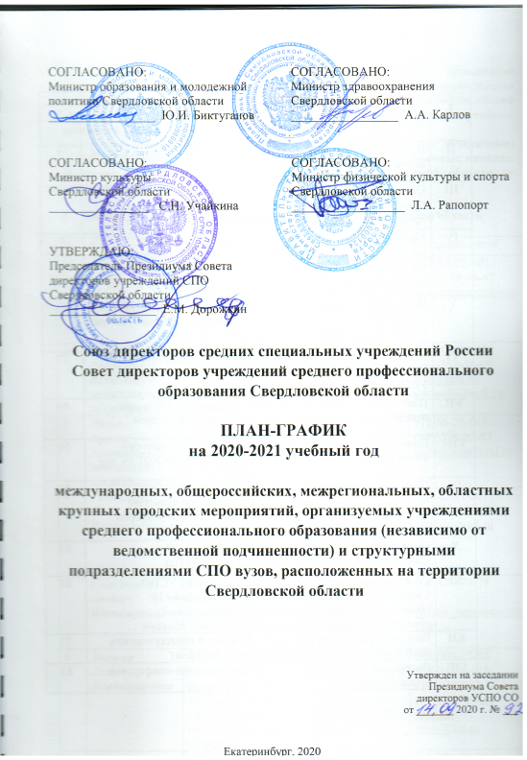

Оглавление

раздел | заголовок раздела | с.
I | Состав Президиума Совета директоров учреждений СПО (ПОО) Свердловской области | 3
II | Приоритетные направления деятельности Президиума Совета директоров УСПО Свердловской области | 5
III | Основные цели проведения мероприятий для студентов, педагогических работников и иных работников системы профессионального образования Свердловской области | 6
IV | Международные, общероссийские, межрегиональные, региональные, областные, значимые городские мероприятия, организуемые профессиональными образовательными организациями СПО Свердловской области или на их базе | 7
V | План работы методического объединения заместителей директоров по научно-методической работе и методистов при Совете директоров УСПО Свердловской области | 44
VI | План работы методического объединения заместителей директоров по воспитательной работе при Совете директоров УСПО Свердловской области | 47
VII | План методического объединения заведующих заочными отделениями учреждений СПО при Совете директоров | 49
VIII | План основных мероприятий Свердловского областного комитета Российского Союза Молодежи на 2020-2021 уч. год | 50
IX | План основных мероприятий Медико-педагогического объединения специалистов по формированию культуры здоровья студентов и сотрудников при Совете директоров УСПО Свердловской области | 58
X | Порядок проведения Областной спартакиады  Свердловской области на 2020-2021 учебный год | 63
XI | Совет руководителей физического воспитания УСПО Свердловской области. Положение о проведении IX областной Спартакиады среди профессиональных образовательных организаций Свердловской области | 64
XII | Положение о VIII региональном Фестивале педагогических идей и инноваций (с общероссийский участием) | 72
XIII | Положение об Областной студенческой онлайн-конференции «Наш формат» | 81

Совет директоров профессиональных образовательных организаций (учреждений среднего профессионального образования) Свердловской области является региональным структурным подразделением Общероссийской общественной организации «Союз директоров средних специальных учебных заведений России», работает по уставу Союза.
Совет директоров УСПО Свердловской области - это объединение руководителей, а не организаций. Работает только на общественных началах. Членские взносы в Совет директоров УСПО Свердловской области не предусмотрены.

- Состав Президиума Совета директоров УСПО Свердловской области

№ | ф и о | должность | Знаки отличия | телефоны, e-mail
1 | Дорожкин  Евгений  Михайлович  председатель  Совета | ректор Российского  государственного  профессионально-педагогического  университета | заслуженный лесовод России, доктор педагогических наук,  профессор | 912-24-72-401  (343)338-44-47  evgeniy.dorozhkin@rsvpu.ru
2 | Вертиль  Владимир  Васильевич  заместитель председателя | директор  Екатеринбургского  экономико-технологического  колледжа | заслуженный учитель РФ,  кандидат экономических наук | 912-600-16-01  (343)257-44-49  info@eetk.ru  v.v.vertil@eetk.ru
3 | Лёвина  Ирина  Анатольевна  заместитель председателя | директор  Свердловского  областного медицинского колледжа | заслуженный учитель РФ | 912-66-36-060  (343)376-35-57  somk@somkural.ru
4 | Голицына  Светлана  Владимировна | представитель Нижнетагильского торгово-экономического колледжа, Почетный член Президиума | заслуженный учитель РФ, кандидат педагогических наук | 922-22-37-281  (3435)41-79-63  nttet@e-tagil.ru
5 | Самсонова  Любовь  Витальевна, | Консультант Совета, Почетный член Президиума | заслуженный учитель РФ,  кандидат юридических наук, доцент | 902-87-999-75  lyubov_samsonova@mail.ru
6 | Зверева  Елена  Владимировна | Председатель областной организации РСМ, зампредседателя Общественной палаты Свердловской области | Почетный работник сферы  государственной молодежной политики РФ, доцент | 908-904-25-55  912-24-22-918  (343) 385-80-75  zvereva_opso@ mail.ru;  opso@list.ru
7 | Шевченко  Денис  Валерьевич | директор Екатеринбургского колледжа транспортного строительства |  | 912-299-76-25  (343) 374-04-01  ural@ects.ru  dopobr-ects@mail.ru
8 | Козлов  Андрей  Николаевич | директор Уральского государственного  колледжа имени  И.И. Ползунова |  | 922-616-79-02  (343) 263-03-60  kp1847@mail.ru
9 | Сатымова  Ирина  Владимировна | директор Свердловского колледжа  искусств  и культуры |  | 922-128-61-37  (343) 240-19-58  240-19-47  info@socic.ru
10 | Ракитина  Наталья  Александровна | директор  Верхнесалдинского авиаметаллургического колледжа  им. А.А.Евстигнеева | почетный работник среднего профессионального образования Российской Федерации | 904-387-06-49  (34345)-38-52  gouvsamk@ yandex.ru
11 | Холкин Михаил Анатольевич | директор Нижнетагильского горно-металлургического колледжа имени Е.А. и М.Е. Черепановых |  | 912-229-51-50  (3435) 215-592  ntgmk@ntgmk.ru
12 | Мельников  Григорий  Павлович | представитель Уральского техникума автомобильного транспорта и сервиса |  | 922-146-54-50  gp_melnikov@ mail.ru
13 | Некрасов Сергей Иванович | директор Каменск-Уральского агротехнического техникума | кандидат педагогических наук | 950-631-65-66  agrodirektor@ gmail.com
14 | Степанов Сергей Владимирович | директор Училища олимпийского резерва №1 (колледж) Екатеринбурга | доктор педагогических наук,  профессор | direktor@uor-ekb.ru

- Приоритетные направления деятельности Президиума Совета директоров учреждений СПО Свердловской области

- Координация деятельности профессиональных образовательных организаций СПО, подведомственных Министерству общего и профессионального образования Свердловской области, Министерству физической культуры и спорта Свердловской области, Министерству культуры Свердловской области, Министерству здравоохранения Свердловской области, негосударственных профессиональных организаций, факультетов СПО вузов по модернизации системы профобразования, повышению качества подготовки специалистов для развития экономики региона и государства
- Установление сотрудничества между образовательными учреждениями в области научных, управленческих, методических и технологических вопросов
- Участие в формировании (совместно с другими заинтересованными организациями) эффективного рынка образовательных услуг с учетом потребности экономики региона
- Организация работы методических объединений Совета в целях совершенствования содержания и технологии подготовки квалифицированных рабочих и специалистов среднего звена, изменения качества патриотического воспитания студентов, формирования их ответственности и самостоятельности
- Создание единой информационной среды ПОО СПО Свердловской области
- Оказание консультационной помощи руководителям ПОО СПО по вопросам деятельности учреждения профессионального образования
- Координационная деятельность по профилактике зависимостей, социальной дезадаптации, кризисных состояний и асоциального поведения обучающейся в ПОО СПО Свердловской области молодежи.

Задачи:
- Выполнение законодательства Российской Федерации и Свердловской области в сфере образования и нормативно-правового обеспечения деятельности ПОО СПО, социальная поддержка и защита членов коллективов ПОО СПО
- Качественная реализация Федеральных государственных образовательных стандартов среднего профессионального образования и стандартов ТОП-50
- Повышение конкурентоспособности и престижа ПОО СПО Свердловской области, повышение мобильности и возможности трудоустройства выпускников
- Развитие государственно-частного партнерства и совместной деятельности организаций СПО с компаниями и предприятиями разных форм собственности
- Обеспечение результативности деятельности методических объединений при Совете директоров ПОО СПО Свердловской области
- Взаимодействие с Советом ректоров высших учебных заведений и укрепление связей с высшей школой
- Участие во Всероссийских, межрегиональных и региональных мероприятиях, организация и проведение областных конференций, семинаров, олимпиад, конкурсов, Спартакиады студентов ПОО СПО
- Участие в работе по назначению, оформлению и торжественному вручению стипендий Губернатора Свердловской области и конкурса НИР студентов «Научный Олимп»
- Совместная работа с министерствами Свердловской области, с областным комитетом Российского Союза Молодежи, центрами занятости населения и другими организациями для реализации основных задач ПОО СПО Свердловской области.

III. Основные цели проведения студенческих мероприятий:
- активизация внеучебной деятельности студентов,
- формирование устойчивого интереса к специальности,
- формирование патриотического настроения, чувства гордости за образовательное учреждение и его преподавателей,
- нацеленность на здоровый образ жизни,
- формирование толерантности и жизненной активности

Основные цели проведения семинаров, круглых столов и конференций для преподавателей и сотрудников ПОО СПО:
- обмен положительным педагогическим опытом,
- повышение квалификации педагогов, методистов, административно-управленческого и технического персонала,
- анализ и корректировка собственных возможностей ПОО,
- координационной деятельности ПОО по пропаганде ценностей здорового образа жизни, по профилактике зависимостей, социальной дезадаптации, кризисных состояний и асоциального поведения студентов СПО,
- демонстрация достижений учебного заведения

Цели и задачи Ассоциации государственных образовательных учреждений среднего профессионального образования Свердловской области

Основные цели деятельности:
- содействие в развитии среднего профессионального образования Свердловской области,
- осуществление общественно-просветительской и иной социально-полезной деятельности для поддержки и развития среднего профессионального образования,
- координация деятельности членов Ассоциации,
- представление и защита общих имущественных интересов,
- представление интересов учреждений среднего профессионального образования в государственных и иных органах.
Для достижения уставных целей Ассоциация вправе осуществлять следующие виды деятельности:
- обеспечение связи и интеграции с государственными и муниципальными структурами, иными юридическими лицами,
- содействие созданию единого образовательного пространства,
- участие в разработке экономической политики в сфере образования,
- участие в разработке правовой политики в сфере образования,
- формирование единой информационной политики и создание информационного поля,
- установление сотрудничества в области научных, управленческих, методических и технологических проблем,
- участие в аналитической и аттестационной деятельности в области профессионального образования.
IV. Международные, всероссийские, межрегиональные, областные
мероприятия студентов, педагогических и иных работников
профессиональных образовательных организаций
Свердловской области

мероприятия профессиональных образовательных организаций | место проведения, ответственные,  контакты
СЕНТЯБРЬ 2020 г.
Билет в будущее. Проведение практических мероприятий проекта «Билет в будущее» | Красноуфимский аграрный колледж, Торгашова Е.В., методист ТРЦ, тел.89530415481,trc-agro@mail.ru  Оношкин С.В., Малахов В.П.
Конкурс рисунков по безопасному поведению на дорогах среди Юных Инспекторов Дорожного движения «Цветная зебра» | Екатеринбургский автомобильно-дорожный колледж, зав. воспитательной работы Тонкушина Дарья Дмитриевна, тел. 89002053323, tonkushina91@yandex.ru, методист Полухина Лариса Хуснулловна, тел. 8.904.5486096, poluhina_larisa@inbox.ru
Национальный чемпионат по профессиональному мастерству среди инвалидов и лиц с ограниченными возможностями здоровья Свердловской области «Абилимпикс» по компетенциям:  - Веломеханика  - Ремонт и обслуживание автомобилей | Екатеринбургский автомобильно-дорожный колледж, зам.директора по УПР Санникова Елена Анатольевна, тел. 8.903.1479338, san.lena@mail.ru, методист Пузырева Наталья Михайловна, тел.8.904.3839482, nataliap.eadk@gmail.com
Финал III Национального чемпионата «Навыки мудрых - 2020» в дистанционно-очном формате | Екатеринбургский автомобильно-дорожный колледж, зам.директора по УПР Санникова Елена Анатольевна, тел. 8.903.1479338, san.lena@mail.ru, методист Афиногеева Людмила Николаевна, 8.982.6351768, ludmila_2711@mail.ru
Всероссийский конкурс детских рисунков и фоторабот «Мое будущее – моя профессия» | Екатеринбургский автомобильно-дорожный колледж, зав. методическим кабинетом Однолеткова Елена Валентиновна, тел. 8.912.6047551,  el-v-od@mail.ru, зав. воспитательной работы Тонкушина Дарья Дмитриевна, тел. 8.900.2053323, tonkushina91@yandex.ru
Чемпионат профессионального мастерства для людей с инвалидностью «Абилимпикс» по компетенции «Документационное обеспечение управления и архивоведение» | Екатеринбургский техникум отраслевых технологий и сервиса, Шлыкова Елена Викторовна, методист,  89644863344, pariknaster@bk.ru
Всероссийский диктант Победы | Екатеринбургский торгово-экономический техникум, Солодухина Н.В., зам.директора по МР, e-mail 2578550@mail.ru,  тел. (343) 305-50-65 (113)
Региональный чемпионат по шахматам посвященный 80- летию профобразованию | Серовский политехнический техникум, Хоронько С.Г., заместитель по УВР 89126458531 , serghoronko@yandex.ru
Областной конкурс социальной рекламы  «Честный взгляд: Стиль жизни – здоровье 2020» среди обучающихся профессиональных образовательных организаций Свердловской области | Областной техникум дизайна и сервиса, Соловьянова Ю.С 378-17-23  Стародубцева И.В 378-17-19
Областной заочный фестиваль поэтического творчества «Это наша с тобой биография», посвященный празднованию 80-летия системы  профессионально-технического образования | Уральский радиотехнический колледж им. А.С.Попова, Ахмерова Е.А., заместитель директора по воспитательной работе, akhmerova-ea@urtk.su, (343) 242-62-81
Конкурс официальных страниц профессиональных образовательных организаций Свердловской области в социальных сетях «ВКонтакте» и Instagram, посвященный празднованию 80-летия системы профессионально-технического образования | Уральский радиотехнический колледж им. А.С.Попова, Ахмерова Е.А., заместитель директора по воспитательной работе, akhmerova-ea@urtk.su, (343) 242-62-81
Соревнования Финала VIII Национального чемпионата «Молодые профессионалы» (WorldSkills Russia) по компетенциям  Сетевое и системное администрирование  Корпоративная защита от внутренних угроз информационной безопасности  Инженерный дизайн CAD  Разработка компьютерных игр и мультимедийных приложений | Уральский радиотехнический колледж им. А.С.Попова, Терентьева О.А., prcitr@mail.ru, телефон 242-58-80,  Уймин А.Г., au-mail@ya.ru
Региональный этап национального чемпионата Абилимпикс в Свердловской области в 2020 году в номинациях «Администрирование баз данных»-студенты , «Токарные работы на станках с ЧПУ –школьники» | Уральский радиотехнический колледж им. А.С.Попова, Рычкова Н.В.,prcitr@mail.ru, телефон 242-58-80
ОКТЯБРЬ 2020 г.
Областной онлайн- конкурс «России стихотворная душа», посвященный 125-летию со дня рождения С.А. Есенина | Красноуфимский аграрный колледж, Торгашова Е.В., методист ТРЦ, тел.89530415481, trc-agro@mail.ru, педагог-библиотекарь Могильникова И.В.
Окружная Олимпиада «Юный техник» | Красноуфимский аграрный колледж, Торгашова Е.В., методист ТРЦ, тел.89530415481, trc-agro@mail.ru
Областной конкурс «Международный День повара» | Серовский техникум сферы обслуживания и питания, зам. директора по УПР Хлыстикова Н.А. po128@inbox.ru, методист Толстоброва В.В. umr128@mail.ru
Межрегиональный конкурс «Обучение младших школьников с применением интерактивных дидактических средств» | Камышловский педагогический колледж, Пичка Елена Борисовна, зам.директора по УПР, pichkaelena@mail.ru, тел.: 8(34375)2-08-03,
Межрегиональная интернет-выставка буклетов, фотоколлажей, информационных листовок, видеопамяток, методических разработок «Коррупции - нет!» | Камышловский педагогический колледж, Абрамова Екатерина Андреевна, методист, lady_katerina-89@mail.ru, тел.: 8(34375)2-08-03
Региональный конкурс профессионального мастерства по геодезии «Уральский меридиан» | Исовский геологоразведочный техникум, Лобанова И.А., momeri@mail.ru ,  952-729-24-17
Областной конкурс электронных книг «Они работали в нашем учреждении образования», «Наши выпускники – наша гордость», посвящённый 80-летию со дня создания единой централизованной системы профессионально-технического образования в России. | Сергинский многопрофильный техникум,  Зам. директора по ОВ и УИР  Жаворонкова Надежда Борисовна  sergi-vspu@rambler.ru, тел: +79089066364
Проведение научно-практической конференции, посвященной 80-летию со дня создания единой централизованной системы профессионально-технического образования в России. | Сергинский многопрофильный техникум,  Заместитель директора по УМР  Косолапова Ирина Геннадьевна,  mihsptu@yandex.ru, тел.89527385405
Региональная дистанционная олимпиада по финансовой грамотности | Режевской политехникум,  Колобова Ольга Николаевна, преподаватель, 89022736799, con59@bk.ru
Областной осенний молодежный интенсив «Гордость профтеха» (с международным участием) | Верхнесалдинский авиаметаллургический колледж имени А.А. Евстигнеева, Никольникова Ю.Д., заместитель директора по учебно-инновационной работе, 8(34345)5-06-07, gouvsamk@yandex.ru
Областной проект социальной рекламы по безопасности дорожного движения «Мы живем по правилам!» в рамках областного форума «Мы за безопасность на дорогах» | Екатеринбургский автомобильно-дорожный колледж, методист Полухина Лариса Хуснулловна, тел. 8.904.5486096, poluhina_larisa@inbox.ru, зам.директора по УПР Санникова Елена Анатольевна, тел. 8.903.1479338, san.lena@mail.ru
Фестиваль в сфере профессиональных коммуникаций «Еnglish-battle» для студентов СПО | Каменск-Уральский техникум торговли и сервиса, Бондаренко Л.С.,  lu-vic@mail.ru, тел. 89827096869
Горнозаводская олимпиада профессионального мастерства среди обучающихся учреждений среднего профессионального образования по профессии «Электромонтер» (проводится в рамках празднования 80-летия системы профессионального технического образования) | Нижнетагильский строительный колледж, зав.методкабинетом Перминова Т.А.,  председатель ПЦК Прокопьева Ю.В.  metod.ntsk@gmail.com, 8 (3435) 43-27-87
Областной фестиваль-ярмарка детского и молодежного национального творчества «Моя родина - Урал» (онлайн формат) | Областной Центр патриотического воспитания детей и молодежи Красноуфимский педагогический колледж  Суханова Л.П., руководитель Центра патриотического воспитания детей и молодежи +7(902)277-97-90, ikpk@yandex.ru
Научно-практическая конференция «Педагогическая инициатива 2020» | Уральский колледж строительства, архитектуры и предпринимательства,  Еньшина М.Л., методист,  Наумова Г.Р., зав.методкабинетом  211_uksap@mail.ru, (343) 375-13-51
Конкурс «Визитных карточек специальностей «ПРОФТЕХОБРАЗОВАНИЕ-80» | Уральский железнодорожный техникум, Бочкова Я.М, методист, почта: kondi_08@mail.ru, телефон: 79068058210
Всероссийский конкурс  «Здесь Родины моей начало» | Краснотурьинский политехникум,  Винтер Т.В., Федотова Я.А.,  kpt-konkurs@mail.ru, 8(34384) 3-89-85 (доб. 103)
Городской профориентационный конкурс «Моя будущая профессия» | Краснотурьинский политехникум, Куштанов М.Н., misha-kushtanov@rambler.ru,  8(908) 632-00-53
Дистанционная викторина, посвященная 80-летию профтехобразования. | Новоуральский технологический колледж, Чагина Л.В., зам. директора по УВР, 89226143612, chaginalarisa@mail.ru
Дистанционный творческий конкурс «Моя профессия – моё будущее», посвященный 80-летию профтехобразования | Новоуральский технологический колледж, Чагина Л.В., зам. директора по УВР, 89226143612, chaginalarisa@mail.ru
Конкурс чтецов в рамках празднования общероссийского «Праздника Белых журавлей», праздника поэзии и памяти воинов, павших на полях сражений и 75-летия Победы в Великой Отечественной войне | Нижнетагильский техникум металлообрабатывающих производств и сервиса, Коровина Э.М., зам. директора по УР, nttmps.pl.2@yandex.ru  89122180873, 8(3435)330235
IX Международный фестиваль «Мастерство, творчество, поиск молодых в кулинарном искусстве» (Ural Professional Cooking Cup) | Екатеринбургский торгово-экономический техникум, Стоянова О.Н., руководитель МФЦПК, e-mail 2578550@mail.ru  тел. (343) 257-85-50
V Областная дистанционная on-line квест-игра «Угадай Екатеринбург» | Екатеринбургский торгово-экономический техникум, Петровских Л.И., преподаватель  e-mail pokrlyubov@yandex.ru  тел. (343) 305-50-65 (136)
Областная олимпиада по педагогике и психологии | Каменск-Уральский педагогический колледж, Кадочникова О В, заведующий ИМЦ, metod_308@mail.ru, 8-953-048-66-71
Региональная научно-практическая конференция «Актуальные вопросы подготовки кадров и повышения квалификации специалистов в современных условиях» | Уральский техникум «Рифей»,  Козинец Н.Г., ngkozinets@mail.ru,  89122626454
Открытый всероссийский дистанционный конкурс – выставка фото и видеопродукции «Мы из ПРОФТЕХ», посвященная 80 – летию системы профтехобразования. | Камышловский техникум промышленности и транспорта, Болгова Е.И. заместитель директора по УВР и СЗ , тел. (34375)2-44-19, e-mail: pl-16kam-v@mail.ru
Физико-математическая городская олимпиада | Екатеринбургский колледж физической культуры, Мельникова Вера Михайловна,  melnikova.vera56@mail.ru  Тел.: 8-904-174-40-33  Базанина Татьяна Анатольевна  nbh_11@mail.ru  Тел.: 8-902-875-88-86
Областной Конкурс (с международным участием) «Кулинарная галерея» | Техникум индустрии питания и услуг "Кулинар", руководитель Бугуева Л.В., metod_kulinar@mail.ru, контактный телефон:  +7 (343) 370-33-00
Областной конкурс «Юный водитель» | Березовский техникум «Профи»,  Черемных Е.С., и.о. зам. директора по УВР tonkushinag@mail.ru телефон: +79527265120
Конкурс фотографических работ «Лица профессий» | Колледж управления и сервиса "Стиль", зав.отделением Татаурова Н.И., lic_style@mail.ru
Профессиональные пробы для школьников «Билет в будущее» | Уральский радиотехнический колледж им. А.С.Попова, Терентьева О.А.  Рычкова Н.В.,prcitr@mail.ru, телефон 242-58-80
Региональные соревнования в области информационной безопасности IsetCTF-2020 | Уральский радиотехнический колледж им. А.С.Попова, Терентьева О.А., prcitr@mail.ru, телефон 242-58-80,  Уймин А.Г., au-mail@ya.ru
Стажировка преподавателей и мастеров производственного обучения «Использование инновационных производственных технологий в образовательной деятельности профессиональной образовательной организации» по заказу ИРО | Уральский радиотехнический колледж им. А.С.Попова, Терентьева О.А., prcitr@mail.ru, телефон 242-58-80,  Уймин А.Г., au-mail@ya.ru
Для лиц, пострадавших от последствий распространения новой коронавирусной инфекции дополнительная профессиональная программа повышения квалификации «Внедрение, управление и поддержка вычислительных сетей в организациях малого и среднего бизнеса (с учетом стандарта Ворлдскиллс по компетенции «Сетевое и системное администрирование»)» | Уральский радиотехнический колледж им. А.С.Попова, Терентьева О.А., prcitr@mail.ru, телефон 242-58-80,  Уймин А.Г., au-mail@ya.ru
Соревнования VII Национального чемпионата WorldSkills Hi-Tech по компетенции Электроника совместно с Белоярской АЭС | Уральский радиотехнический колледж им. А.С.Попова, Терентьева О.А., prcitr@mail.ru, телефон 242-58-80,  Уймин А.Г., au-mail@ya.ru
Соревнования VII Национального чемпионата WorldSkills Hi-Tech по компетенции Сетевое и системное администрирование совместно с Консист-ОС | Уральский радиотехнический колледж им. А.С.Попова, Терентьева О.А., prcitr@mail.ru, телефон 242-58-80,  Уймин А.Г., au-mail@ya.ru
Областной Конкурс (с международным участием) «Кулинарная галерея» | Техникум индустрии питания и услуг «Кулинар», руководитель Бугуева Л.В., metod_kulinar@mail.ru, контактный телефон:  +7 (343) 370-33-00
НОЯБРЬ 2020 г.
III областная олимпиада профессионального мастерства по специальностям 15.02.01 Монтаж и техническая эксплуатация промышленного оборудования (по отраслям), 15.02.12 Монтаж, техническое обслуживание и ремонт промышленного оборудования (по отраслям) | Екатеринбургский политехникум, Попова Т.В., заведующий методическим кабинетом, tat.vit.popova@mail.ru, (343) 210-35-65
Окружной конкурс «ПредпринимайКа» | Красноуфимский аграрный колледж, Торгашова Е.В., методист ТРЦ, тел.89530415481, trc-agro@mail.ru  Шаритдинова Л.А. председатель ЦМК экономических дисциплин 8 912 203 10 89
Областной конкурс «Марафон знаний» среди обучающихся образовательных организаций Свердловской области | Екатеринбургский техникум химического машиностроения, Попова Лариса Николаевна, председатель ПЦК общеобразовательного цикла  тел. 8952 134 5670,  larisa_nikolaeva_69@mail.ru
Конференция педагогов профессионального образования «Профессиональное образование на новой волне» | Ирбитский аграрный техникум,  Аверкиева Е.Н., методист  elena.averkieva.68@mail.ru, 89920081374
Региональная заочная студенческая олимпиада по товароведению продовольственных товаров | Серовский техникум сферы обслуживания и питания, методист Толстоброва В.В., umr128@mail.ru
Областная онлайн – олимпиада по дисциплине «Правовые основы профессиональной деятельности» | Баранчинский электромеханический техникум, методист Новокрещенова И.А., metod2@bar-tehnikum.ru , преподаватель Крупина О.Я. krupina.1975@bk.ru
Областная онлайн – олимпиада по «Информатике и ИТ» для студентов 1-2 курса | Баранчинский электромеханический техникум, методист Шурц Ю.А., metod1@bar-tehnikum.ru , преподаватель Богаченкова Т.В. tatyana_bogachen@mail.ru
Интеллектуальный марафон «What a drive! This student life» | Исовский геологоразведочный техникум, Синицина Л.М., metod.igrt@mail.ru ,  8953-001-95-10
Окружная олимпиада проф. Мастерства, посвященная 100 -летию плана ГОЭЛРО «Монтаж квартирной проводки» | Режевской политехникум,  Шилова Татьяна Петровна, старший мастер, 89617687822, shilova.tatjana1960@yandex.ru  Лебедева Гульнара Фанавиевна, 8902272485, gul_1966@mail.ru
II областная олимпиада по специальности 40.02.01 «Право и организация социального обеспечения» для студентов III курсов ССЗ по направлению «Юриспруденция в социальной сфере» | Режевской политехникум,  Киселева Марина Николаевна, преподаватель,89024430602, marina.chepurina.2011@mail.ru
Окружные олимпиады по общеобразовательным учебным дисциплинам | Ирбитский мотоциклетный техникум,  Прокопьев Е.С., заместитель директора по УМР,imt-umr@mail.ru
VII Межрегиональная (со всероссийским участием) дистанционная олимпиада по информатике и информационным технологиям | Екатеринбургский автомобильно-дорожный колледж, методист Неверова Ирина Юрьевна, тел.8.902.8738617, neverovaiu@eadk.ru, зав. методическим кабинетом Однолеткова Елена Валентиновна, тел. 8.912.6047551,  el-v-od@mail.ru,
Фестиваль профессий | Каменск-Уральский техникум торговли и сервиса, Гаева Е.В., gaeva-elena@mail.ru, тел. 89193991845
II педагогические чтения им. В.В Гордеева | Областной Центр патриотического воспитания детей и молодежи Красноуфимский педагогический колледж  Суханова Л.П., руководитель Центра патриотического воспитания детей и молодежи+7(902)277-97-90, ikpk@yandex.ru
Образовательный онлайн - семинар по патриотическому воспитанию детей и молодежи для специалистов системы образования Западного управленческого округа Свердловской области. | Областной Центр патриотического воспитания детей и молодежи Красноуфимский педагогический колледж  Суханова Л.П., руководитель Центра патриотического воспитания детей и молодежи +7(902)277-97-90, ikpk@yandex.ru
Конкурс на лучшую методическую разработку «Электронное обеспечение образовательного процесса» | Уральский колледж строительства, архитектуры и предпринимательства,  Еньшина М.Л., методист  Наумова Г.Р., зав.методкабинетом 211_uksap@mail.ru, (343) 375-13-51
Заочный областной конкурс сочинений «Моя профессия» | Алапаевский многопрофильный техникум,  Фомина М.С., методист  8(34346)2-16-64 metod_amt@list.ru
Конкурс сочинений (эссе) «Шаги в будущее, посвященный 80-летию создания системы профессионально-технического образования в России. | Красноуфимский многопрофильный техникум, Конева Ж.В., председатель методического объединения общеобразовательного цикла koneva.68@mail.ru, телефон 89193640036
Конкурс творческих работ среди студентов СПО «Молодежь против коррупции». | Красноуфимский многопрофильный техникум, Серебренникова К.А., педагог-организатор kristina.kmt66@gmail.ru  телефон 89193944694
V региональный конкурс художественного чтения  «Мир наших мыслей», посвящённому 80-летию создания системы профессионально-технического образования в России | Красноуфимский многопрофильный техникум, Конева Ж.В., председатель методического объединения общеобразовательного цикла koneva.68@mail.ru телефон 89193640036
Дистанционный образовательный квест «Знаника», посвященный 75-летию Победы | Нижнетагильский железнодорожный техникум, Гольденберг О.А., старший методист, 8(3435)96-36-55, ntzt@rambler.ru
5 Областная дистанционная олимпиада по химии | Екатеринбургский торгово-экономический техникум, Солодухина Н.В., зам.директора по МР, e-mail 2578550@mail.ru  тел. (343) 305-50-65 (113)
Областная дистанционная олимпиада, посвященная 80-летию профтехобразования | Екатеринбургский торгово-экономический техникум, Солодухина Н.В., зам.директора по МР, e-mail 2578550@mail.ru  тел. (343) 305-50-65 (113)
Областная Олимпиада «Основы профессионального общения» | Алапаевский индустриальный техникум,  Трескова С.М. alait.metod@rambler.ru
IV областной конкурс мультимедийных презентаций на иностранном языке «Страны изучаемого языка – вчера, сегодня, завтра» | Алапаевский профессионально-педагогический колледж, Никонова Л.В., преподаватель, profped@mail.ru
Областная олимпиада профессионального мастерства для преподавателей и мастеров производственного обучения, осуществляющих подготовку по программам агропромышленного профиля (дистанционно) | Каменск-Уральский агропромышленный техникум, руководитель РЦ РПО СО агропромышленного и лесотехнического профиля Некрасова Ю.А.  8-904-987-60-08, prcagroprofil@yandex.ru
Областная олимпиада профессионального мастерства обучающихся профессиональных образовательных организаций по профессии «Тракторист-машинист сельскохозяйственного производства» (дистанционно) | Каменск-Уральский агропромышленный техникум, руководитель РЦ РПО СО агропромышленного и лесотехнического профиля Некрасова Ю.А.  8-904-987-60-08, prcagroprofil@yandex.ru
Областная НПК «К истокам педагогического образования в СО» | Каменск-Уральский педагогический колледж, Кадочникова О В, заведующий ИМЦ, metod_308@mail.ru,  8-953-048-66-71
Семинар по патриотическому воспитанию «Служение Отечеству как личностный вклад в дело сохранение исторических, культурных и трудовых традиций россиян» | Каменск-Уральский педагогический колледж, Пестерева Т.Н., заведующий СПО, informcenter_ku@bk.ru, 89527423688
Курсы повышения квалификации «Будь здоров» | Каменск-Уральский педагогический колледж, Пестерева Т.Н., заведующий СПО, informcenter_ku@bk.ru, 89527423688
Областная студенческая научно-практическая конференция для обучающихся учреждений СПО Свердловской области, посвященная Году памяти и славы, «Как и зачем сохранять прошлое?» | Свердловский областной педагогический колледж, Кузнецова М.Ф., зам. директора по НМР, 368-42-78.доп.201, kuznecomarina@yandex.ru
Областной конкурс эссе для студентов СПО «Роль профессионального образования в становлении будущего специалиста» | Северный педагогический колледж,  Зыкина Л.В. зам. директора по РСО и НМР  8-(34385) 6-82-76, spk-serov@mail.ru
Соревнования для студентов СПО «УралТехноСпас» | Уральский техникум «Рифей», Боев А.Г., boew.andrew@yandex.ru , 89086385274, Долговых А.А., snowfox66@mail.ru
VIII Областная дистанционная методическая выставка «Актуальный педагогический опыт реализации образовательных программ СПО: традиции, инновации и перспективы» (заочное участие с публикацией в сборнике материалов) | Ревдинский многопрофильный техникум», Ушакова О.А., заведующая отделением,  Белова К.О., методист, тел. 89089122073, oaushakova_revda@mail.ru
Областная дистанционная Олимпиада профессионального мастерства по профессии «Графический дизайнер» | Камышловский техникум промышленности и транспорта, Болгова Е.И. заместитель директора по УВР и СЗ , тел. (34375)2-44-19, e-mail: pl-16kam-v@mail.ru
Областная научно- практическая конференция «Экология, природа и мы» для преподавателей специальности 35.02.12 Садово-парковое и ландшафтное строительство | Талицкий лесотехнический колледж им. Н.И.Кузнецова, Дюбанова Наталья Владимировна, заведующий методическим кабинетом, тел.89655088270, dubanova.n@yandex.ru
Областной конкурс чтецов «Я лиру посвятил народу своему» (на русском и английском языках» | Каменск-Уральский политехнический колледж, председатель ЦК гуманитарных дисциплин Киселева М.Н., kiseleva74marina@mail.ru
Онлайн-конференция по обмену опытом со студентами системы среднего профессионального образования «Наш формат» | Первоуральский металлургический колледж, Малова И.А., Кириллова Е.Е.; metod@pmk-online.ru; телефон 8 (3439) 63–84–30 (доб. 214).
Областные соревнования по волейболу среди студентов профессиональных образовательных организаций Свердловской области, посвященные 80-летию системы профессионально-технического образования в России | Слободотуринский аграрно-экономический техникум,Тарасов С.Н., руководитель физ.воспитания, 89221292821;  Кайгородцева С.Н., заместитель директора по СПР, 89022593733, svetlana260870@mail.ru
Игра КВН среди обучающихся Восточного управленческого округа «Мечта, а не профессия», посвященная 80-летию системы профессионально-технического образования в России | Слободотуринский аграрно-экономический техникум, Иванова И.А., педагог-организатор; Кайгородцева С.Н., заместитель директора по СПР, 89022593733, svetlana260870@mail.ru
Заочный конкурс среди обучающихся профессиональных образовательных организаций Свердловской области  «Студент СПО-2020» | Слободотуринский аграрно-экономический техникум, Намятова., педагог-организатор;  Кайгородцева С.Н., заместитель директора по СПР, 89022593733, svetlana260870@mail.ru
Конкурс презентаций «Малые тела Солнечной системы» (Астрономия) | Тавдинский техникум им. А.А. Елохина,  Апостолова Л.Н.
Областной круглый стол «Современные проблемы физического воспитания, оздоровительной и адаптивной физической культуры в образовательных организациях» | Нижнетагильский педагогический колледж №2, Зацепина А.В., заместитель директора по развитию содержания образования и научной работе, anzatsepina@yandex.ru, 89122660747
Конкурс профессионального мастерства для студентов ПОО «Клининг в номерном фонде отеля» | Колледж управления и сервиса "Стиль", зав.отделением Татаурова Н.И. преподаватели Кучкарова К.Т., Евдокимова Д. А., lic_style@mail.ru
Конкурс видеороликов «Мой путь в профессии» | Колледж управления и сервиса "Стиль",  зав. отделением Татаурова Н.И.,  lic_style@mail.ru
Первый в России инклюзивный «Хакатон» по проектированию и изготовлению изделий на токарно-фрезерных станках с ЧПУ, среди школьников и студентов с инвалидностью и ОВЗ, при поддержке промышленных предприятий, бизнеса и некоммерческого сектора | Уральский радиотехнический колледж им. А.С.Попова, Рожков А.В., руководитель Инклюзивного молодежного проектного центра, avrozhkov19@gmail.com,  телефон 89221402298
Областная военно-спортивная игра «Учись побеждать!» среди команд профессиональных образовательных организаций Свердловской области, посвященная Всероссийскому дню призывника | Уральский радиотехнический колледж им. А.С.Попова, Капустин М.С., руководитель Центра патриотического воспитания и допризывной подготовки, kapustin-ms@urtk.su, (343) 242-62-81
Для лиц, пострадавших от последствий распространения новой коронавирусной инфекции дополнительная профессиональная программа повышения квалификации «Внедрение, управление и поддержка вычислительных сетей в организациях малого и среднего бизнеса (с учетом стандарта Ворлдскиллс по компетенции «Сетевое и системное администрирование»)» | Уральский радиотехнический колледж им. А.С.Попова, Терентьева О.А., prcitr@mail.ru, телефон 242-58-80,  Уймин А.Г., au-mail@ya.ru
Финал 6 Национального Чемпионата Абилимпикс в номинации Администратирование баз данных | Уральский радиотехнический колледж им. А.С.Попова, Рычкова Н.В., prcitr@mail.ru, телефон 242-58-80,
IV Открытый фестиваль-конкурс творчества и спорта для обучающихся с ограниченными возможностями  Здоровья «Звездный час» | Уральский техникум автомобильного транспорта и сервиса, Чемисова О.В., преподаватель, сhemisova_urtatis@mail.ru
VII Областной дистанционный конкурс «Педагогический дебют» | Уральский техникум автомобильного транспорта и сервиса, Собянина Н.Н., методист, nm.urtatis@mail.ru
Открытый чемпионат «Колеса России» | Уральский техникум автомобильного транспорта и сервиса, Токарев С.А., старший мастер, Стахеев Л.А., мастер п/о, staheev_13@e1.ru
Межрегиональный фестиваль: «80 лет профессионального образования. Образ будущего» | Уральский колледж бизнеса, управления и технологии красоты; Корзухина Н.А., зам. директора по учебно-метод. работе,  тел. (8) -902-877-53-81; etech 25 @ mail. ru
Конкурс студенческий презентаций по страноведению (английский язык) | Алапаевский профессионально-педагогический колледж, Никонова Л.В., руководитель ПМО ОГЕМ дисциплин profped@mail.ru
ДЕКАБРЬ 2020 г.
II областная олимпиада профессионального мастерства по компетенции «Лазерные технологии» | Екатеринбургский политехникум, Попова Т.В., заведующий методическим кабинетом, tat.vit.popova@mail.ru, (343) 210-35-65
Окружной конкурс «Моя идея ярче ВСЕХ!» | Красноуфимский аграрный колледж, Торгашова Е.В., методист ТРЦ, тел.89530415481, trc-agro@mail.ru Серебренников А.Н. председатель ЦМК электротехнических дисциплин  8 965 520 93 31
Межрегиональная олимпиада профессионального мастерства по профессии «Токарь» | Екатеринбургский техникум химического машиностроения, Мисюрина Ольга Александровна, председатель ПЦК технологического профиля, тел. 89049898165, olya_m08@mail.ru  Черданцева Нина Михайловна, преподаватель, тел. 89028715486
Региональный онлайн-конкурс индивидуальных проектов студентов 1-2 курса специальностей 09.02.07 Информационные системы и программирование, 54.02.06 Изобразительное искусство и черчение | Камышловский педагогический колледж, Устьянцева И.Ю., зам.директора по НМиИР, kettyus@yandex.ru, тел.8(34375)2-08-03
Региональный конкурс методических разработок «Конструирование и робототехника в дошкольном образовании» | Камышловский педагогический колледж, Пичка Елена Борисовна, зам.директора по УПР, pichkaelena@mail.ru, тел.: 8(34375)2-08-03
III Дистанционный Всероссийский конкурс методических разработок среди педагогических работников образовательных учреждений среднего профессионального образования Российской Федерации, посвященный 80-летию создания единой централизованной системы профессионально-технического образования в России | Верхнетуринский механический техникум,  Гильмуллина Лариса Николаевна, методист  metodist@vtmt.ru
VIII областной конкурс проектов по энергосбережению и энергоэффективности среди обучающихся ПОО СПО СО (заочный тур) | Каменск-Уральский радиотехнический техникум, Заместитель директора по методической работе Зарипова М.М., prc@kamensktel.ru
Областной творческий конкурс для лиц с ОВЗ  «Мир на ладони» | Высокогорский многопрофильный техникум, Сторожев Вячеслав Анатольевич, зам. директора по УВР, 8/3435/24-64-77 или 8/3435/47-81-01, vmt-nt@yandex.ru
XII Всероссийская заочная научно-практическая конференция «СПО - новое качество: проблемы и практическое решение» | Екатеринбургский автомобильно-дорожный колледж, зав. методическим кабинетом Однолеткова Елена Валентиновна, тел. 8.912.6047551, el-v-od@mail.ru,  методист Неверова Ирина Юрьевна, тел.8.902.8738617, neverovaiu@eadk.ru
Региональный (дистанционный) конкурс социальной рекламы «Выбери жизнь!» | Каменск-Уральский техникум торговли и сервиса, Наумова К.А., ksenonn84@mail.ru
Дебаты «Профиль работника будущего через призму дистанционного обучения» (для педагогических работников системы СПО и социальных партнеров) | Каменск-Уральский техникум торговли и сервиса, Афанасьева М.Г., m.afanaseva@list.ru, тел. 895206312012
День нетрадиционных уроков. Мероприятие для педагогов и студентов СПО | Каменск-Уральский техникум торговли и сервиса, Каменских И.В., irinakamenskix@mail.ru, тел. 89527256787
Научно-практическая конференция для обучающихся ПОО и преподавателей «Война. Победа. Память», посвященная 75-летию Победы в Великой Отечественной войне | Полипрофильный техникум им.О.В.Терёшкина, Сергеева С.А., методист, metodist.sergeeva@mail.ru,  тел.8(34342)2-69-52
Заочный межрегиональный конкурс эссе «Выпускники приносят славу» | Алапаевский многопрофильный техникум,  Фомина М.С., методист  8(34346)2-16-64 metod_amt@list.ru
Областной студенческий дистанционный конкурс на иностранных языках «Рождественские встречи» | Алапаевский многопрофильный техникум,  Чусовитина Ю. А., преподаватель иностранных языков,  metod_amt@list.ru 89122635608
IY Областной конкурс с всероссийским участием для обучающихся профессиональных образовательных организаций по теме: «Обслуживание теплоэнергетического оборудования «500 ВОПРОСОВ» | Екатеринбургский энергетический техникум, Тищенко Е.А., зам. директора по УР, 2569613@mail.ru
Всероссийский форум «Будущее начинается сегодня» | Нижнетагильский горно-металлургический колледж имени Е.А. и М.Е. Черепановых, Глинских О.В. o.glinskikh@ntgmk.ru, +7(912)667-89-95
Дистанционный региональный конкурс профессионального мастерства «Я - железнодорожник» | Нижнетагильский железнодорожный техникум, Гольденберг О.А., старший методист, 8(3435)96-36-55, ntzt@rambler.ru
Онлайн-игра «Марафон финансовой грамотности» среди обучающихся ГЗУО с использованием мессенджера WhatsApp | Нижнетагильский железнодорожный техникум, Гольденберг О.А., старший методист, 8(3435)96-36-55, ntzt@rambler.ru
4 Областная дистанционная олимпиада по «Русскому языку и литературе» | Екатеринбургский торгово-экономический техникум, Солодухина Н.В., зам.директора по МР, e-mail 2578550@mail.ru,  тел. (343) 305-50-65 (113)
Областная олимпиада по информатике среди студентов I,II курсов ПОО СПО | Алапаевский профессионально-педагогический колледж, Татаринова Е.Г., руководитель ПМО «ИВТ»  profped@yandex.ru
Межрегиональная научно-практическая конференция обучающихся  «Молодежь и аграрная наука XXI века» | Каменск-Уральский агропромышленный техникум, руководитель РЦ РПО СО агропромышленного и лесотехнического профиля Некрасова Ю.А.  8-904-987-60-08, prcagroprofil@yandex.ru
Курсы повышения квалификации «Год памяти и славы-2020: актуализация опыта коммеморативных практик в деятельности учреждений образования и молодежной политики» | Каменск-Уральский педагогический колледж, Пестерева Т.Н., заведующий СПО, informcenter_ku@bk.ru, 89527423688
Областной конкурс «Алло, Мы ищем таланты», с дистанционным участием | Каменск-Уральский педагогический колледж, Пестерева Т.Н., заведующий СПО, informcenter_ku@bk.ru, 89527423688
Девятые педагогические чтения имени первого Министра образования Свердловской области В.В. Нестерова (онлайн) | Свердловский областной педагогический колледж, Кузнецова М.Ф., зам. директора по НМР, 368-42-78.доп.201, kuznecomarina@yandex.ru
Областные педагогические чтения, посвященные 75-летию Первоуральского металлургического колледжа и памяти Ф.Г. Исламгалиева | Первоуральский металлургический колледж, Малова И.А., Кириллова Е.Е.; metod@pmk-online.ru; телефон 8 (3439) 63–84–30 (доб. 214).
Олимпиада по русскому языку среди студентов 1-2 курсов ПОО СПО Восточного управленческого округа (дистанционно) | Слободотуринский аграрно-экономический техникум, Юревич Т.Л., заместитель директора по учебно-методической работе, 8 (34361)21108, jurevich_staet@mail.ru
Олимпиада по химии среди студентов 1-2 курсов ПОО СПО Восточного управленческого округа (дистанционно) | Слободотуринский аграрно-экономический техникум,Юревич Т.Л., заместитель директора по учебно-методической работе, 8 (34361)21108, jurevich_staet@mail.ru
Областной Конкурс  проектной деятельности педагогических работников | Белоярский многопрофильный техникум,  Локтева Е.П., зав. отделением,  lokteva-e@bk.ru, тел.+79122726702
Областной конкурс студенческого творчества «Новогодние чудинки» | Полевской многопрофильный техникум  им. В.И. Назарова, Минина Елена Викторовна, педагог-организатор, elesinkam@gmail.com, тел +7 992 010-30-22
Фестиваль поварского искусства «Новогодние традиции» (декабрь 2020 Школьники 8-11 класс, студенты, специалисты, жители города) | Кировградский техникум ПТС ya.kpu60@yandex.ru, тел 8 (343 57)4-04-45
Конкурс чтецов просвещённый 140-летию А.Блока (Литература) | Тавдинский техникум им. А.А. Елохина, Чилимова М.А.
Конкурс профмастерства по компетенции «Малярные и декоративные работы» | Тавдинский техникум им. А.А. Елохина, Веснина А.Н.
Областной творческий конкурс новогодних подделок «Новогодние настроение» | Областной техникум дизайна и сервиса,  Стародубцева И.В 378-17-19
Региональная конференция на тему: «Трудоустройство людей с инвалидностью и ограниченными возможностями здоровья. Проблемы и лучшие практики» | Уральский радиотехнический колледж им. А.С.Попова, Рожков А.В. руководитель Инклюзивного молодежного проектного центра avrozhkov19@gmail.com  телефон 89221402298
Отраслевая конференция ГК Росэнергоатом «Возможности и перспективы Электроники в отрасли» | Уральский радиотехнический колледж им. А.С.Попова, Терентьева О.А., prcitr@mail.ru, телефон 242-58-80, Шестаков А.А.
Областной конкурс для детей с ОВЗ «Волшебство своими руками» | Туринский многопрофильный техникум,  Молоствова Л.В., зам.директора по ВР, molostvova1975@yandex.ru
IШI Региональный конкурс видеороликов «Логистика- взгляд в будущее» | Уральский техникум автомобильного транспорта и сервиса, пр. Космонавтов,14,  Тюлькин Н.М., преподаватель, n.tulckin@yandex.ru
VI Всероссийский  творческий конкурс для педагогов и студентов профессиональных образовательных учреждений  «Новогодняя мастерская «Фантазия» | Уральский техникум автомобильного транспорта и сервиса, пр. Космонавтов,14,  Седухина А.С., методист, nm.urtatis@mail.ru
Олимпиада по физике для студентов первого курса | Уральский технологический колледж НИЯУ МИФИ, Мухибулина Т.И., Трубина И.В., zaigraevant@mail.ru
ЯНВАРЬ 2021 г.
Профессиональные пробы | Красноуфимский аграрный колледж, Обвинцева Г.Г. специалист по маркетингу, Торгашова Е.В., методист ТРЦ, тел.89530415481, trc-agro@mail.ru
Областной конкурс авторских разработок педагогических работников учреждений СПО по проведению учебной практики с использованием электронного обучения и дистанционных образовательных технологий. | Баранчинский электромеханический техникум, заместитель директора по УМР Карыпова В.Н., umr@bar-tehnikum.ru методист Новокрещенова И.А., metod2@bar-tehnikum.ru
Областной конкурс проектов программы воспитания | Верхнесалдинский авиаметаллургический колледж имени А.А. Евстигнеева, Никольникова Ю.Д., заместитель директора по учебно-инновационной работе, 8(34345)5-06-07, gouvsamk@yandex.ru
Отборочный тур Открытого Регионального чемпионата «Молодые профессионалы» (WorldSkills Russia) Свердловской области 2021 по профессиональной компетенции «Ремонт и обслуживание легковых автомобилей» | Екатеринбургский автомобильно-дорожный колледж, зам.директора по УПР Санникова Елена Анатольевна, тел. 8.903.1479338, san.lena@mail.ru, председатель цикловой комиссии 23.00.00 Медведева Елена Кусаиновна, тел. 8.922.0290375, medvedeva_ek@inbox.ru
Межрегиональный (дистанционный) конкурс исследовательских проектов и творческих работ «Геометрия моего города» | Каменск-Уральский техникум торговли и сервиса, Решетникова Я.Е., yanaresh@mail.ru 9043831973
НПК «Пространство дошкольного детства: современность и будущее» (очно-заочное участие) | Красноуфимский педагогический колледж  Серебренникова И.Г., зам. директора по РСО и НМР,89961754421,  serebrennikova.irina@bk.ru
IX Областные Педагогические чтения «Проблемы общегуманитарной подготовки в учреждениях СПО» (заочно, с публикацией материалов) | Нижнетагильский колледж искусств Топоркова Е.А., зам. директора по учебной работе, 8 (3435) 41-21-94, elentoporkova@yandex.ru
Всероссийская заочная конференция «Дистанционное обучение: опыт, проблемы» | Нижнетагильский техникум металлообрабатывающих производств и сервиса, Балясникова Т.С., зам. директора по НМР, 8(3435)33-0629, nttmps2010@mail.ru
Межрегиональная научно-практическая конференция: «Организационно-методические условия деятельности педагога: опыт и достижения» | Алапаевский профессионально-педагогический колледж, Овчинникова С.В., заместитель директора по УПР;  Голубева Н.Л., методист, profped@yandex.ru
Областной IT – конкурс «Молодёжь: культура и досуг» | Алапаевский профессионально-педагогический колледж, Кондратьева В.В., преподаватель, profped@yandex.ru
Конкурс сайтов «Фольклор моей малой родины» | Алапаевский профессионально-педагогический колледж, Татаринова Е.Г., руководитель ПМО «ИВТ», profped@yandex.ru
VIII Областной (с международным участием) Фестиваль образовательных инноваций «Диалог-2021» | Первоуральский политехникум,  Ленькова Лариса Александровна, заведующая информационно-методическим отделом, ppt-metod@yandex.ru,  тел. 8(3439) 66-71-59
Дистанционный конкурс на английском языке «Студенческая жизнь: новый формат» среди студентов ПОО СПО Свердловской области | Нижнетагильский государственный профессиональный колледж имени Н.А. Демидова, Дойникова Н.В., методист, nv.doinikova@yandex.ru , 8 222208592, Фоминых О.Г., председатель ПЦК 8952148645
Спортивно-интелектуальное мероприятие «Профессионал должен быть здоровым!» (школьники 8-9 класс) | Кировградский техникум ПТС, ya.kpu60@yandex.ru, тел 8 (343 57)4-04-45
Практический семинар для студентов «Использование медиа в профессиональной деятельности» | Колледж управления и сервиса "Стиль", Колотовкина И.М., lic_style@mail.ru
Тренировочные сборы по компетенции «Фотография», «Видеопроизводство» | Колледж управления и сервиса "Стиль",  Качинская М.Н.зам. директора по УПР  lic_style@mail.ru
Проведение заочного этапа Международной Олимпиады профессионального мастерства студентов СПО и ВПО «Основы сетевых технологий» памяти | Уральский радиотехнический колледж им. А.С.Попова, Терентьева О.А., prcitr@mail.ru, телефон 242-58-80,  Уймин А.Г., au-mail@ya.ru
Соревнования по скалолазанию среди клубов по месту жительства Верх-Исетского района города Екатеринбурга МБУ ДО «ДЮЦ «Вариант» в рамках IX спартакиады клубов по месту жительства | Уральский радиотехнический колледж им. А.С.Попова, Иванов П.Ю., руководитель спортивной секции скалолазания, ivanov_pavel_u@mail.ru,
II Областная (межрегиональная) педагогическая конференция «Приоритетные образовательные направления: от теории к практике» | Туринский многопрофильный техникум,  Старогородцева М.Ю., зам. директора по УМР, marinastar1979@yandex.ru
VII Всероссийский конкурс с международным участием «Лучшая студенческая презентация» | Уральский техникум автомобильного транспорта и сервиса, пр. Космонавтов,14,  Седухина А.С., методист, nm.urtatis@mail.ru
ФЕВРАЛЬ 2021 г.
VII областной фестиваль-конкурс молодых исполнителей народной песни «Песни родного края» | Свердловский колледж искусств и культуры,  Владимирова Наталья Александровна, заместитель директора по научно-методической работе, info@socic.ru, тел. (343)286-27-72 доб.403
Проведение V научно-практической конференции «Инновационные технологии в пищевой промышленности» | Техникум индустрии питания и услуг «Кулинар», руководитель Бугуева Л.В., metod_kulinar@mail.ru, контактный телефон:  +7 (343) 370-33-00
Региональная заочная студенческая олимпиада по бухгалтерскому учету | Серовский техникум сферы обслуживания и питания, методист Толстоброва В.В. umr128@mail.ru
Всероссийская XIX научно-практическая конференция «Цифровые образовательные ресурсы и дистанционные технологии: теория и практика применения в образовании» | Камышловский педагогический колледж, Устьянцева И.Ю., зам.директора по НМиИР, kettyus@yandex.ru, тел.8(34375)2-08-03,
VIII научно-исследовательская конференция среди обучающихся ПОО СПО Свердловской области «Береги себя, береги природу, береги Отечество» | Верхнетуринский механический техникум,  Вовк Альфиса Фанзавиевна, зам. директора по УВР, alfisa.vovk@mail.ru
Региональный дистанционный конкурс «Лучшая студенческая презентация» | Режевской политехникум, Колобова Ольга Николаевна, преподаватель, 89022736799, con59@bk.ru
Областная научно-практическая конференция педагогов: «Психолого-педагогическое сопровождение образовательного процесса в системе СПО» | Режевской политехникум, Зайцева Алла Ринатовна, педагог-психолог, 89630329157, allabiglova@mail.ru
Первая областная дистанционная Олимпиада проф.мастерства профессионального мастерства для студентов специальностей, входящих в укрупненные группы специальностей 15.00.00 Машиностроение и 27.00.00 Управление в технических системах. | Каменск-Уральский радиотехнический техникум, Председатель цикловой комиссии Шиллинг Е.В., shillingjane@rambler.ru
Окружная Олимпиада по Экономике | Ирбитский мотоциклетный техникум,  Шутова Н.Ю., руководитель образовательной программы Экономика и бухгалтерский учет, shutova77@list.ru
Областная военно-спортивная игра «Один день из Армейской жизни» | Ирбитский мотоциклетный техникум,  Катцин А.А., преподаватель-организатор ОБЖ, imt-metod@mail.ru
Межрегиональная дистанционная олимпиада по общепрофессиональным дисциплинам среди студентов 2 курса укрупненной группы специальностей 15.00.00 «Машиностроение» и 22.00.00 «Технология материалов» «Умный среди умных» | Верхнесалдинский авиаметаллургический колледж имени А.А. Евстигнеева, Димухаметов Р.Н., заместитель директора по учебно-производственной работе,  8-904-389-83-66 gouvsamk@yandex.ru
Открытый Региональный чемпионат «Молодые профессионалы» (WorldSkills Russia) Свердловской области 2021 по профессиональным компетенциям: «Ремонт и обслуживание легковых автомобилей» | Екатеринбургский автомобильно-дорожный колледж, зам.директора по УПР Санникова Елена Анатольевна, тел. 8.903.1479338, san.lena@mail.ru, председатель цикловой комиссии специальности 23.02.03 Медведева Елена Кусаиновна, тел. 8.922.0290375, medvedeva_ek@inbox.ru
Методический семинар «Особенности оценивания образовательных достижений студентов» | Екатеринбургский автомобильно-дорожный колледж, зав. методическим кабинетом Однолеткова Елена Валентиновна, тел. 8.912.6047551, el-v-od@mail.ru, зам.директора по УПР Санникова Елена Анатольевна, тел. 8.903.1479338, san.lena@mail.ru,
IV Областная (с межрегиональным участием) олимпиада для обучающихся технических специальностей «Физика –Электротехника – Автотроника» | Екатеринбургский автомобильно-дорожный колледж, зав. методическим кабинетом Однолеткова Елена Валентиновна, тел. 8.912.6047551, el-v-od@mail.ru, методист Неверова Ирина Юрьевна, тел.8.902.8738617, neverovaiu@eadk.ru
III Межрегиональная студенческая научно-практическая конференция «Организация доставки грузов и пассажиров автомобильным транспортом: проблемы, анализ состояния и развития в Уральском регионе» по специальности 23.02.01 «Организация перевозок и управление на транспорте» | Екатеринбургский автомобильно-дорожный колледж, председатель цикловой комиссии специальности 23.02.01 Кузнецова Ирина Евгеньевна, тел. 8.904.1651059, kosharic78@yandex.ru, зав. методическим кабинетом Однолеткова Елена Валентиновна, тел. 8.912.6047551,  el-v-od@mail.ru
Дистанционная горнозаводская олимпиада по дисциплине «Электротехника и электроника» | Нижнетагильский строительный колледж, зав.методкабинетом Перминова Т.А.,  председатель ПЦК Прокопьева Ю.В.  metod.ntsk@gmail.com  8 (3435) 43-27-87
Областной конкурс студенческих видеофильмов (СКИФ), посвященный 80-летию системе профессионально-технического образования в России среди образовательных организаций СПО СО | Колледж электроэнергетики и машиностроения, РГППУ Таскаева И.С., зам директора по ВР (+79045495552) irina.taskaeva@rsvpu.ru
Конкурс индивидуальных проектов первокурсников «Профи-старт» | Колледж электроэнергетики и машиностроения ФГАОУ ВО «Российский государственный профессионально-педагогический университет»  Чапаева Маргарита Викторовна – заместитель директора КЭМ по научно-методической и профориентационной работе  Шитикова Елена Николаевна, председатель П(Ц)К, преподаватель  kemkonferenc@gmail.com, 8 (343) 221 19 60
Регионального конкурса профессионального мастерства «АвтоMEN» | Колледж электроэнергетики и машиностроения ФГАОУ ВО «Российский государственный профессионально-педагогический университет»  Чапаева Маргарита Викторовна – заместитель директора КЭМ по научно-методической и профориентационной работе  Гришанов Василий Владимирович, председатель П(Ц)К, преподаватель  kemkonferenc@gmail.com, 8 (343) 221 19 60
Региональный заочный студенческий военно-спортивный конкурс «Служу России» | Алапаевский многопрофильный техникум,  Пинигина Н.С., педагог-организатор  8(34346)2-16-64 aplicey@mail.ru
Олимпиада профессионального мастерства, для лиц с ОВЗ, по программе профессиональной подготовки « Швея» | Красноуральский многопрофильный техникум, Парамонова Светлана Петровна- методист, smax0sim@mail.ru  8-963-448-59-04
Лирико - математический батл | Новоуральский технологический колледж, Картавенко О.В., методист, тел 89221083344, oks-kartavenko@yandex.ru
Конкурс рефератов по философии (заочный) | Нижнетагильский колледж искусств, Новгородцева С.С., методист и преподаватель по дисциплине «Основы философии», 8 (3435) 49-90-97,  ssn@art-nt.ru
VII Городской профориентационный конкурс "Повар XXI века» | Екатеринбургский торгово-экономический техникум, Солодухина Н.В., зам.директора по МР, e-mail 2578550@mail.ru  тел. (343) 305-50-65 (113)
7 Областной конкурс «Дорогу осилит идущий, а математику – мыслящий»» | Екатеринбургский торгово-экономический техникум, Горбец М.В., председатель ЦК  e-mail 2578550@mail.ru,  тел. (343) 305-50-65 (113)
Областной конкурс чтецов «Русь. Россия. Родина моя» | Алапаевский индустриальный техникум, Трескова С.М., alait.metod@rambler.ru
Военно-спортивной игры “Зарница” команд СПО в Южном управленческом округе Свердловской области. | Каменск-Уральский агропромышленный техникум, Останин Дмитрий Иванович заместитель директора по СПР,  8-912-268-04-48, zamspr@mail.ru
Городской Открытый Турнир в рамках празднования Дня защитника отечества | Каменск-Уральский агропромышленный техникум, Останин Дмитрий Иванович заместитель директора по СПР  8-912-268-04-48, zamspr@mail.ru
Городская олимпиада по истории | Каменск-Уральский педагогический колледж, Кадочникова О В, заведующий ИМЦ, metod_308@mail.ru, 8-953-048-66-71
IX Региональный фестиваль-смотр юных талантов  «Северное Сияние- 2021» среди обучающихся 10-11 классов средних общеобразовательных организаций, ППО Свердловской области, посвященный памяти уральского детского писателя В.П. Крапивина. Тема «Остров детства» | Северный педагогический колледж,  Поздеева Э.Б. зам.директора по учебно-производственной и воспитательной работе  8-(34385) 6-82-76, spk-serov@mail.ru
Межрегиональная дистанционная олимпиада по дисциплинам ОГСЭ, ЕН и общепрофессионального цикла среди студентов учреждений ПОО | Камышловский техникум промышленности и транспорта, Мицура С.П., заместитель директора по УПР, тел. (34375)2-18-49, e-mail: pl-16kam-v@mail.ru
V Межрегиональная дистанционная педагогическая конференция «Современные подходы к обучению и воспитанию в системе среднего профессионального образования» | Сухоложский многопрофильный техникум, Григорян Ирина Александровна, заместитель директора по УПР,  irina.g-2017@yandex.ru
Областная военно-спортивная игра «Зарница»  среди обучающихся образовательных организаций  и Центров патриотического воспитания  и допризывной подготовки молодежи,  Свердловской области | Белоярский многопрофильный техникум,  Морозова Т.И., зам по УВР, Motativa2020@mail.ru, тел.+79122240818
Интеллектуальная игра «Мир профессий» (школьники 8-9 класс) | Кировградский техникум ПТС,  ya.kpu60@yandex.ru, тел 8 (343 57)4-04-45
II областная научно-практическая конференции «Стандарт  WorldSkills: новый подход в профориентации обучающихся» | Серовский политехнический техникум,  Ходырева С.А. заместитель по УМР, 89617651289 , shodyreva6@gmail.com
Межрегиональный конкурс мультимедийных презентаций и творческих проектов «Александр Невский – имя России» к 800летию со дня рождения Александра Невского (учебные дисциплины: история, ОБЖ, литература) | Карпинский машиностроительный техникум, Бирюкова О.А., заместитель директора по УВР, телефон  8(34383) 3-24-40
Студенческая научно-практическая конференция «Туризм и гостеприимство на Урале: традиции и инновации» | Колледж управления и сервиса "Стиль", зав.отделением Татаурова Н.И. преподаватели Владыкина И.А, Ригас А.А., Колотовкина И.М., lic_style@mail.ru
Окружной этап военно-спортивной игры «Зарница» для обучающихся средних профессиональных образовательных организаций г. Екатеринбурга, приуроченная к 75-й годовщине Победы советского народа в Великой Отечественной войне | Уральский радиотехнический колледж им. А.С.Попова, Капустин М.С., руководитель Центра патриотического воспитания и допризывной подготовки, kapustin-ms@urtk.su, (343) 242-62-81
IX Открытый Региональный этап Чемпионата «Молодые профессионалы» (WorldSkills Russia) по компетенциям Сетевое и системное администрирование  Корпоративная защита от внутренних угроз информационной безопасности  Инженерный дизайн CAD Разработка компьютерных игр и мультимедийных приложений | Уральский радиотехнический колледж им. А.С.Попова, Терентьева О.А., prcitr@mail.ru, телефон 242-58-80, Уймин А.Г.,  Шестаков А.А.
5 Дивизиональный чемпионат профессионального мастерства REASkills | Уральский радиотехнический колледж им. А.С.Попова, Терентьева О.А., prcitr@mail.ru, телефон 242-58-80, Уймин А.Г.,  Шестаков А.А.
Областные соревнования по армрестлингу среди ПОО Восточного управленческого округа | Туринский многопрофильный техникум,  Старогородцева М.Ю., зам. директора по УМР, Праздничных Л.А., руководитель физического воспитания, marinastar1979@yandex.ru
Региональная олимпиада для обучающихся по специальности 23.02.01 «Организация перевозок и управление на транспорте» | Уральский техникум автомобильного транспорта и сервиса, Хорунжая В.В.,  преподаватель, vikusay1985@mail.ru
V Межрегиональный марафон электронных студенческих газет | Уральский техникум автомобильного транспорта и сервиса, Седухина А.С.., методист, nm.urtatis@mail.ru
Межрегиональная научно – практическая конференция: «Мода, стиль, технологии» | Уральский колледж бизнеса, управления и технологии красоты; Сеначина С.Е. , зам директора по учебной работе, тел.(8) 908-923-82-77, etech 25 @ mail. ru; Корзухина Н.А., зам. директора по научно -метод. работе, тел. (8) -902-877-53-81;  etech 25 @ mail. ru
МАРТ 2021 г.
Окружная НПК «Молодежь и аграрная наука ХХI века» | Красноуфимский аграрный колледж, Торгашова Е.В., методист ТРЦ, тел.89530415481, trc-agro@mail.ru
Областной этап Всероссийской Олимпиады профессионального мастерства по УГС 35.00.00 «Сельское, лесное и рыбное хозяйство» | Красноуфимский аграрный колледж, Снежко С.В., зам. директора по ИМР, тел.89530063045 metodkab22agro@gmail.com  Торгашова Е.В., методист ТРЦ, тел.89530415481, trc-agro@mail.ru
II Всероссийский конкурс самостоятельных творческих (режиссерских) работ «Пролог» | Свердловский колледж искусств и культуры,  Владимирова Наталья Александровна, заместитель директора по научно-методической работе, info@socic.ru, тел. (343)286-27-72 доб.403
Региональный этап Всероссийской олимпиады профессионального мастерства по УГС 36.00.00 «Ветеринария, зоотехния» по специальности 36.02.01 «Ветеринария» | Ирбитский аграрный техникум,  Лихачева А.П., зам. директора по практическому обучению, petrovnala@yandex.ru, 89826424307
Областная онлайн – олимпиада по «Основам сетевых технологий» для студентов 3-4 курса | Баранчинский электромеханический техникум, методист Шурц Ю.А. metod1@bar-tehnikum.ru , преподаватель Богаченкова Т.В. tatyana_bogachen@mail.ru
Областная олимпиада для обучающихся технического профиля подготовки по допускам (посадкам) и техническим измерениям | Баранчинский электромеханический техникум, методист Шурц Ю.А. metod1@bar-tehnikum.ru , преподаватель Богаченкова Т.В. tatyana_bogachen@mail.ru
Конкурс агитбригад специальностей «Проф-мастер» | Исовский геологоразведочный техникум, Мещерякова Т.С., tanya-belova-57@mail.ru ,  908-914-76-36
Онлайн олимпиада по физике для студентов первого курса | Артемовский колледж точного приборостроения, заместитель директора по УПР Костина Алёна Владимировна, aktp@yandex.ru, 8(343)6322171
Олимпиада ГЗО по географии | Высокогорский многопрофильный техникум, Булыгина Елена Николаевна, зам. директора по УР, тел. 8/3435/47-81-01  vmt-nt@yandex.ru
Окружная Олимпиада по Инженерной графике | Ирбитский мотоциклетный техникум,  Сидорова Н. В., руководитель образовательной программы Техническое обслуживание и ремонт автомобильного транспорта, natashenka.elena76@mail.ru
Областной конкурс «Марафон талантов» для преподавателей | Верхнесалдинский авиаметаллургический колледж имени А.А. Евстигнеева, Никольникова Ю.Д., заместитель директора по учебно-инновационной работе, 8(34345)5-06-07, gouvsamk@yandex.ru
Областной заочный конкурс студенческих проектов "Поиск. Творчество. Инициатива." | Ирбитский политехникум, методист Томшина Т.Н., tatyana.tomschina@yandex.ru
IV Всероссийский профессиональный конкурс «Лучший по специальности 08.02.05. Строительство и эксплуатация автомобильных дорог и аэродромов» | Екатеринбургский автомобильно-дорожный колледж, зав. методическим кабинетом Однолеткова Е.В., тел. 8.912.6047551,  el-v-od@mail.ru, председатель цикловой комиссии специальности 08.02.05 Бабаринова Наталья Владимировна, 8.922.1344981, babari-nat@yandex.ru
Областной чемпионат по автомобильному многоборью среди студентов профессиональных образовательных учреждений, подведомственных Министерству общего и профессионального образования Свердловской области | Екатеринбургский автомобильно-дорожный колледж, зам.директора по УПР Санникова Елена Анатольевна, тел. 8.903.1479338, san.lena@mail.ru, преподаватель Баев Сергей Иванович, тел. 8.912.2160865, baev.serg@yandex.ru
Региональная олимпиада УГС 54.00.00 Изобразительное и прикладные виды искусств | Каменск-Уральский техникум торговли и сервиса, Гаева Е.В., gaeva-elena@mail.ru, тел. 89193991845
Региональная олимпиада УГС 43.00.00 Сервис и туризм | Каменск-Уральский техникум торговли и сервиса, Афанасьева М.Г., m.afanaseva@list.ru, тел. 895206312012
Региональный (заочный) конкурс "Индустрия красоты: создание образа" | Каменск-Уральский техникум торговли и сервиса, Бурдукова А.В., alena-burdukova@mail.ru
Региональный этап Всероссийской олимпиады профессионального мастерства обучающихся учреждений СПО СО для студентов профессиональных образовательных организаций по УГС 35.00.00 Сельское, лесное и рыбное хозяйство (35.02.01 Лесное и лесопарковое хозяйство, 35.02.02 Технология лесозаготовок, 35.02.03 Технология деревообработки, 35.02.12 Садово-парковое и ландшафтное строительство) | Нижнетагильский строительный колледж, Перминова Т.А., зав. методическим кабинетом, председатель ПЦК Орлова Н.В., metod.ntsk@gmail.com, 8 (3435) 43-27-87
Региональный этап Всероссийской олимпиады профессионального мастерства обучающихся учреждений СПО СО для студентов профессиональных образовательных организаций по УГС 21.00.00 «Прикладная геология, горное дело, нефтегазовое дело и геодезия» | Нижнетагильский строительный колледж, Перминова Т.А., зав. методическим кабинетом, председатель ПЦК  Храмкова М.Н., metod.ntsk@gmail.com,  8 (3435) 43-27-87
Окружная олимпиада «Компьютерная графика и программирования» среди образовательных учреждений СПО Горнозаводского округа | Нижнетагильский строительный колледж, зав.методкабинетом Перминова Т.А.,  председатель ПЦК Попко А.О.,  metod.ntsk@gmail.com, 8 (3435) 43-27-87
НПК «Начальная школа XXI века. Эффективные педагогические и управленческие практики» (очно-заочное участие) | Красноуфимский педагогический колледж,  Серебренникова И.Г., зам. директора по РСО и НМР, 89961754421,  serebrennikova.irina@bk.ru
Творческий конкурс чтецов авторских литературных произведений «Музыка слов» (для студентов ПОО) | Уральский колледж строительства, архитектуры и предпринимательства,  Кожемякина И.А., педагог-библиотекарь  mc.uksap@mail.ru, (343) 374-35-71
Областная студенческая научно-практическая конференция «Здоровье и физическая культура современной молодежи» | Колледж электроэнергетики и машиностроения ФГАОУ ВО «Российский государственный профессионально-педагогический университет»  Чапаева Маргарита Викторовна – заместитель директора КЭМ по научно-методической и профориентационной работе  Фролова Людмила Викторовна, председатель П(Ц)К, преподаватель  kemkonferenc@gmail.com, 8 (343) 221 19 60
Областная олимпиада по электротехнике и электронике | Колледж электроэнергетики и машиностроения ФГАОУ ВО «Российский государственный профессионально-педагогический университет»  Чапаева Маргарита Викторовна – заместитель директора КЭМ по научно-методической и профориентационной работе  Киямутдинова Ольга Раисовна, председатель П(Ц)К, преподаватель  kemkonferenc@gmail.com, 8 (343) 221 19 60
Региональная олимпиада по электротехническим дисциплинам | Полипрофильный техникум им.О.В.Терёшкина, Сергеева С.А., методист, metodist.sergeeva@mail.ru  тел.8(34342)2-69-52
«Интеллектуальный Марафон» среди обучающихся 1 курса ПОО Свердловской области | Красноуральский многопрофильный техникум, Парамонова Светлана Петровна- методист, smax0sim@mail.ru  8-963-448-59-04
Олимпиада по общеобразовательным дисциплинам «Олимп знаний» | Красноуфимский многопрофильный техникум, Конева Ж.В., председатель методического объединения общеобразовательного цикла koneva.68@mail.ru телефон 89193640036
XIX Общероссийская научно-практическая конференция студентов ПОО, обучающихся по специальности 19.02.03. «Современное мукомольное, хлебопекарное, макаронное и кондитерское производство. Перспективы развития». | Екатеринбургский экономико-технологический колледж Мамелина Т.Н., зам. директора по учебно-производственной работе, t.n.mamelina@eetk.ru
Городская олимпиада по английскому языку для студентов профессиональных образовательных организаций | Екатеринбургский техникум отраслевых технологий и сервиса, Перевозчикова Светлана Арнольдовна, зав. баблиотечно-информационным центром, 89536054312,  pariknaster@bk.ru
Региональный этап Всероссийской олимпиады профессионального мастерства по укрупненной группе специальностей 13.00.00 Электро- и теплоэнергетика | Екатеринбургский энергетический техникум, Тищенко Е.А., зам. директора по УР, 2569613@mail.ru
Областная олимпиада профессионального мастерства (со Всероссийским участием) по специальностям 13.02.01 и 13.02.02 (укрупненная группа 13.00.00) | Екатеринбургский энергетический техникум, Тищенко Е.А., зам. директора по УР, 2569613@mail.ru
V Всероссийская НПК "Экология и Мы!" | Екатеринбургский энергетический техникум, Тищенко Е.А., зам. директора по УР, 2569613@mail.ru
Областная олимпиада по дисциплине «Техническая механика» среди обучающихся профессиональных образовательных учреждений Свердловской области | Нижнетагильский горно-металлургический колледж имени Е.А. и М.Е. Черепановых,  Глинских О.В., o.glinskikh@ntgmk.ru,  +7(912)667-89-95
Окружная олимпиада по направлению «Логистика» среди обучающихся ГЗУО | Нижнетагильский железнодорожный техникум, Гольденберг О.А., старший методист, 8(3435)96-36-55, ntzt@rambler.ru
Олимпиада по истории для студентов Горнозаводского округа | Нижнетагильский техникум металлообрабатывающих производств и сервиса, Казакова Т.Э., зав. отделением, 8(3435)33-0629, kaztatian@yandex.ru
3 Региональная научно-практическая конференция по химии. | Екатеринбургский торгово-экономический техникум, Солодухина Н.В., зам.директора по МР, e-mail 2578550@mail.ru,  тел. (343) 305-50-65 (113)
3 Международная научно-практическая конференция по бухгалтерскому учету и экономике | Екатеринбургский торгово-экономический техникум, Солодухина Н.В., зам.директора по МР, e-mail 2578550@mail.ru,  тел. (343) 305-50-65 (113)
2 Областной конкурс профессионального мастерства «Новая уральская кухня» | Екатеринбургский торгово-экономический техникум, Солодухина Н.В., зам.директора по МР, e-mail 2578550@mail.ru,  тел(343) 305-50-65 (113)
Областной конкурс презентаций «Практика - отправная точка карьерного роста» | Алапаевский индустриальный техникум,  Глушакова И.П., alait.metod@rambler.ru
VI межрегиональный дистанционный студенческий конкурс социальной рекламы «Здоровая молодежь- успешная молодежь» | Алапаевский профессионально-педагогический колледж, Комарова Е.Е.., зам. директора по СПР., Cуворова И.В., социальный педагог, profped@yandex.ru
IV областной дистанционный молодежный конкурс агитбригад «Мы будущее России» | Алапаевский профессионально-педагогический колледж, Томилова О.А., руководитель МО кураторов и педагогов доп. образования, profped@yandex.ru
XIII областная студенческая научно-практическая конференция  «Ключ к успеху» | Алапаевский профессионально-педагогический колледж, Кучерова М.В., руководитель НСО «ЛОГОС», profped@mail.ru
Открытый фестиваль «Звезды» | Каменск-Уральский агропромышленный техникум, Останин Дмитрий Иванович заместитель директора по СПР  8-912-268-04-48, zamspr@mail.ru
Межрегиональный конкурс методической продукции по конструированию, моделированию и робототехники | Каменск-Уральский педагогический колледж, заведующий отделением Климова Ю Ю, informcenter_ku@bk.ru, (3439)34-91-77
Областная военно-спортивная игра «Зарница» для учреждений СПО | Свердловский областной педагогический колледж, Ибраева Г.С., заведующий Региональным центром патриотического воспитания и допризывной подготовки молодежи, 368-42-78. доб.216, patriotsopk@mail.ru
III Межрегиональный конкурс-фестиваль иностранный языков «Lingua Top» для студентов профессиональных образовательных организаций Свердловской области | Северный педагогический колледж,  Тантана С.Б.,преподаватель  8-(34385) 6-82-76 , spk-serov@mail.ru
XXI Областные (с Всероссийским участием) Малые Демидовские чтения среди студентов ПОО СПО и учащихся 9 - 11 классов ОУ | Нижнетагильский государственный профессиональный колледж имени Н.А. Демидова, Фищукова О.А., зам. директора по УМР, olga_ntgpk@mail.ru, 89122621677, Дойникова Н.В., методист, nv.doinikova@yandex.ru , 8 222208592
VIII Областная (межрегиональная) научно-практическая конференция студентов «Путь к успеху-2021: Образование. Наука. Профессия» (очное и заочное участие с публикацией в сборнике материалов) | Ревдинский многопрофильный техникум,  Бульченко Л.И., зам. директора по УВР, тел. 8-950-654-13-29, bul4enko@yandex.ru
III Муниципальная научно-практическая конференция школьников и студентов «Содружество» | Сухоложский многопрофильный техникум, Григорян Ирина Александровна, заместитель директора по УПР  irina.g-2017@yandex.ru
IV Областной конкурс проектных работ среди обучающихся с ограниченными возможностями здоровья (нарушениями интеллектуального развития) | Сухоложский многопрофильный техникум, Григорян Ирина Александровна, заместитель директора по УПР  irina.g-2017@yandex.ru
Областной конкурс демотиваторов | Каменск-Уральский политехнический колледж, Председатель ЦК Калмыкова И.М.,  kupc@mail.ru
Областной круглый стол «Практическая подготовка. Нормативно-правовая база» | Каменск-Уральский политехнический колледж, заместитель директора,  Череда О.В.
Областная Олимпиада профессионального мастерства среди студентов ПОО по компетенции: «Электромонтаж» | Слободотуринский аграрно-экономический техникум,Савенков Ю.В., заместитель директора по УПР, 8(34361)21108, savenkov_63.staet@mail.ru
Областной турнир по футболу, посвященный 60-летней годовщине первого полета человека в космос  «Гагаринские таймы» | Полевской многопрофильный техникум  им. В.И. Назарова, Савтиков Вячеслав Геннадьевич, руководитель физического воспитания, savtikov_v_g@mail.ru,  тел. +7 922 606-03-74
Фестиваль парикмахерского искусства «Беби- Бум» (Школьники 8-11 класс, студенты, специалисты, жители города) | Кировградский техникум ПТС, ya.kpu60@yandex.ru, тел 8 (343 57)4-04-45
Творческий конкурс «ПРОФТАЛАНТИЩЕ» | Кировградский техникум ПТС, ya.kpu60@yandex.ru, тел 8 (343 57)4-04-45
Областная олимпиада по основам безопасности жизнедеятельности и физической культуре среди обучающихся ПОО СПО | Екатеринбургский промышленно-технологический техникум им. В.М. Курочкина, Е.С.Стихина – методист,  8 953 60 72 353, ekaterina-stihina91@mail.ru  Петров М.Н. – руководитель ОБЖ
Всероссийский дистанционный заочный конкурс творческих электронных проектов «Моя будущая профессия» | Серовский металлургический техникум, Ельсуков А.А., list8989@bk.ru,  8(34385)7-46-48
Областная интегрированная Олимпиада по физике и астрономии, посвященная 60-летию полета Ю.Гагарина в космос с применением ИКТ технологий | Карпинский машиностроительный техникум, Орехова Н.В., заместитель директора по УР, т. 8(34383) 9-07-47
Региональный этап Всероссийской Олимпиады профессионального мастерства по УГС 15.00.00 по специальности «Технология машиностроения» (по согласованию) | Карпинский машиностроительный техникум, Орехова Н.В., заместитель директора по УР, т. 8(34383) 9-07-47
Вокально-поэтический конкурс «Я в мире, мир во мне» | Качканарский горно – промышленный колледж, Верхотурова Н.В., педагог-организатор, 8(34341) 6 12 42, kppk@mail.ru
Региональная конференция по гражданско-патриотическому воспитанию «Урал - живая история» | Центр изучения УДТК, Колледж управления и сервиса "Стиль", Кондратьева С.А., зам. директора, Владыкина И.А.,lic_style@mail.ru
Региональный (областной) этап Всероссийской олимпиады профессионального мастерства по УГС  09.00.00 Информатика и вычислительная техника.  11.00.00 Электроника, радиотехника и системы связи.  10.00.00 Информационная безопасность | Уральский радиотехнический колледж им. А.С.Попова, Терентьева О.А., prcitr@mail.ru, телефон 242-58-80, Рычкова Н.В., prcitr@mail.ru, телефон 242-58-80
IV Областной конкурс видеороликов для студентов «Моя специальность ключ к успеху» | Туринский многопрофильный техникум,  Старогородцева М.Ю., зам. директора по УМР, marinastar1979@yandex.ru
Открытый конкурс профессионального мастерства для машинистов дорожных и строительных машин «Лучший по профессии» | Уральский техникум автомобильного транспорта и сервиса, Чемисова О.В., преподаватель, сhemisova_urtatis@mail.ru
Областная олимпиада по общеобразовательным дисциплинам «Образование - 2020» | Уральский техникум автомобильного транспорта и сервиса, Османова О.М., методист, nm.urtatis@mail.ru
V Областная олимпиада для лиц с ОВЗ по профессии Столяр. Сборщик изделий из древесины. Столяр строительный. Плотник | Уральский техникум автомобильного транспорта и сервиса, Лебединец И.Ю.,  lebira1@yandex.ru
Заочный конкурс эссе по дисциплине «История» | Уральский горнозаводской колледж имени Демидовых, Зам.директора по УМР  Шатунова Алиса Аркадьевна  8 9021516051,aliskasha@mail.ru  Методист Шмакова Эльвира Александровна  8 953 049 79 35, urgzu@ mail.ru
АПРЕЛЬ 2021 г.
III областная онлайн олимпиада по профессии 15.01.31 Мастер по контрольно-измерительным приборам и автоматике среди обучающихся профессиональных образовательных организаций Свердловской области | Екатеринбургский политехникум, Попова Т.В., заведующий методическим кабинетом, tat.vit.popova@mail.ru, (343) 210-35-65
Олимпиада по дисциплине «Основы бухгалтерского учёта» | Уральский горнозаводской колледж имени Демидовых, Зам.директора по УМР  Шатунова Алиса Аркадьевна  8 9021516051,aliskasha@mail.ru  Методист Шмакова Эльвира Александровна  8 953 049 79 35, urgzu@ mail.ru
Олимпиада по дисциплинам «Экология» и «Безопасность жизнедеятельности» | Уральский горнозаводской колледж имени Демидовых, Зам.директора по УМР  Шатунова Алиса Аркадьевна  8 9021516051,aliskasha@mail.ru  Методист Шмакова Эльвира Александровна  8 953 049 79 35, urgzu@ mail.ru
I областной фестиваль-конкурс молодых исполнителей эстрадной и джазовой вокальной музыки «Ветер перемен» | Свердловский колледж искусств и культуры,  Владимирова Наталья Александровна, заместитель директора по научно-методической работе, info@socic.ru, тел. (343)286-27-72 доб.403
III Областная научно-практическая конференция «Образовательные технологии и новые практики в системе среднего профессионального образования» | Серовский техникум сферы обслуживания и питания, зам. директора по УПР Хлыстикова Н.А. po128@inbox.ru  методист Толстоброва В.В. umr128@mail.ru
Конкурс методических разработок педагогов и студентов образовательных организаций УрФО «Методическая инициатива-2021» | Камышловский педагогический колледж, Устьянцева И.Ю., зам.директора по НМиИР, kettyus@yandex.ru, тел.8(34375)2-08-03,
Межокружная Олимпиада профессионального мастерства среди обучающихся профессиональных образовательных организаций Горнозаводского и Северного округов по профессии «Слесарь по ремонту автомобилей» | Верхотурский филиал Верхнетуринского механического техникума, Бадьина Елена Леонидовна, заведующая отделением филиала, badina 1977@list.ru , 89089037792
Областной дистанционный конкурс проектов по теме «Правовая культура молодежи в современной России» | Режевской политехникум, Киселева Марина Николаевна, преподаватель,89024430602, marina.chepurina.2011@mail.ru
Дистанционная олимпиада по информационным технологиям среди студентов СПО укрупненной группы 09.00.00 Информатика и вычислительная техника | Режевской политехникум, Ворончихина Ксения Александровна, 89527444818, kseniya-demidova@yandex.ru
Областная научно-практическая конференция педагогов: «Приоритетные образовательные направления: от теории к практике» | Режевской политехникум, Жорнова Тамара Ивановна, методист, 89221385170, wasiljevat@mail.ru
III областная дистанционная Олимпиада по английскому языку «Знатоки электричества» для студентов II – IV курсов по специальности «Техническая эксплуатация и обслуживание  электрического и электромеханического оборудования» | Каменск-Уральский радиотехнический техникум, Преподаватели Колотилова О.В., Сизова О.Ю., lesya.kadochnickova@yandex.ru
Дистанционный семинар «Роль дополнительного образования в техникуме на формирование личности студента». | Каменск-Уральский радиотехнический техникум, заместитель директора по учебно-воспитательной работе, Московских И.Л., moskovskih 72@mail.ru
2-я Областная научно-практическая конференция студентов УСПО «Шаг в науку» | Высокогорский многопрофильный техникум,Булыгина Елена Николаевна, зам. директора по УР, тел. 8/3435/47-81-01,  vmt-nt@yandex.ru
Конкурс профессионального мастерства для лиц с ОВЗ по профессии «Кухонный рабочий» | Высокогорский многопрофильный техникум, Белохвост Татьяна Викторовна, зам. директора по УПР, тел. 8/3435/47-81-01  vmt-nt@yandex.ru
VII Окружная экологическая научно-практическая конференция, посвященная Дню Земли | Ирбитский мотоциклетный техникум,  Кузеванова Е. А., руководитель образовательной программы Информационные системы  imt-metod@mail.ru
Межрегиональная дистанционная олимпиада «Международный день числа π» | Верхнесалдинский авиаметаллургический колледж имени А.А. Евстигнеева, Федюкович С.В., заместитель директора по учебной работе, 8(34345)5-18-87, gouvsamk@yandex.ru
Педагогический форум «Они стояли у истоков» | Верхнесалдинский авиаметаллургический колледж имени А.А. Евстигнеева, Никольникова Ю.Д., заместитель директора по учебно-инновационной работе, 8(34345)5-06-07, gouvsamk@yandex.ru
VII Межрегиональная олимпиада по дисциплине «Инженерная графика» для студентов 2 курса технических специальностей СПО | Екатеринбургский автомобильно-дорожный колледж, зав. методическим кабинетом Однолеткова Елена Валентиновна, тел. 8.912.6047551, el-v-od@mail.ru, методист Неверова Ирина Юрьевна, тел.8.902.8738617, neverovaiu@eadk.ru
Региональный этап олимпиады по укрупненной группе специальностей 23.00.00 Техника и технология наземного транспорта | Екатеринбургский автомобильно-дорожный колледж, зам. директора по УПР Санникова Елена Анатольевна, тел. 8.903.1479338, san.lena@mail.ru, преподаватель Вязников Вячеслав Анатольевич, тел. 8.912.6134900, slavav57@mail.ru
Межрегиональный (дистанционный) конкурс творческих работ для студентов СПО «Гостеприимный Урал» | Каменск-Уральский техникум торговли и сервиса, Кривулько Ю.Е., krivulkoyulia@yandex.ru, тел. 89049844655
Дистанционная областная олимпиада профессионального мастерства обучающихся учреждений СПО СО для студентов профессиональных образовательных организаций по УГС 46.00.00 История и археология | Нижнетагильский строительный колледж, Перминова Т.А., зав. методическим кабинетом, председатель ПЦК  Савичева С.В., metod.ntsk@gmail.com,  8 (3435) 43-27-87
Всероссийская научно-практическая конференция «Актуальный опыт по развитию и оценке общих компетенций» (заочная форма) | Нижнетагильский строительный колледж, Перминова Т.А., зав. методическим кабинетом, metod.ntsk@gmail.com,  8 (3435) 43-27-87
Студенческая НПК «Ступени роста: от студенческого творчества – к профессиональному мастерству – 2021» (очно-заочное участие) | Красноуфимский педагогический колледж  Губина Т.В., методист, 89923302793,  gubina_tatyana@inbox.ru
НПК «Первые шаги в науку. Исследователь.ru» (очно-заочное участие) | Красноуфимский педагогический колледж  Анашкина Т.С., преподаватель  89028775293, tasha30011978@gmail.com  Губина Т.В., методист  89923302793, gubina_tatyana@inbox.ru
Территориальный конкурс педагогического мастерства «ПРОФИ-2021» (очно-заочное участие) | Красноуфимский педагогический колледж,  Волкова И.Л., методист  89826697591, volkova58.irina@yandex.ru
Городской Конкурс красоты и талантов «Мисс и Мистер СПО – 2021» | Колледж электроэнергетики и машиностроения, РГППУ Таскаева И.С., зам директора по ВР (+79045495552), irina.taskaeva@rsvpu.ru
Региональный конкурс профессионального мастерства по сварочному производству | Колледж электроэнергетики и машиностроения ФГАОУ ВО «Российский государственный профессионально-педагогический университет»  Чапаева Маргарита Викторовна – заместитель директора КЭМ по научно-методической и профориентационной работе  Грибов Сергей Николаевич, преподаватель  kemkonferenc@gmail.com, 8 (343) 221 19 60
Региональный конкурс профессионального мастерства по специальности 15.02.08 Технологии машиностроения | Колледж электроэнергетики и машиностроения ФГАОУ ВО «Российский государственный профессионально-педагогический университет»  Чапаева Маргарита Викторовна – заместитель директора КЭМ по научно-методической и профориентационной работе  Сотникова Елена Вячеславовна, председатель П(Ц)К, преподаватель  kemkonferenc@gmail.com, 8 (343) 221 19 60
V Областная научно-практическая конференция педагогов и студентов с международным участием «Вместе строим будущее» | Уральский колледж технологий и предпринимательства, Дульцева Н.В.,  заместитель директора по РИОП natalya.dulceva@mail.ru (343)256-96-24 (доб.108)
Познавательная игра «Что? Где? Когда?» для студентов второго и третьего курса по специальностям | Уральский железнодорожный техникум, Бочкова Я.М, методист, kondi_08@mail.ru, тел. 79068058210
Научно-практический конкурс студенческих творческих работ «Мои первые исследования» | Алапаевский многопрофильный техникум,  Фомина М.С., методист  8(34346)2-16-64 metod_amt@list.ru
Областной открытый конкурс по русскому языку «Грамотей», для студентов I-II курсов СПО | Асбестовский колледж искусств,  Григорьева Наталья Валерьевна,  тел. 8(34365) 7-47-96, aki-metod@mail.ru
Межтерриториальная научно-практическая конференция  «Творчество-Опыт-Перспектива» | Красноуфимский многопрофильный техникум, Конева Ж.В., председатель методического объединения общеобразовательного цикла koneva.68@mail.ru телефон 89193640036
Областная дистанционная Олимпиада по Электротехнике и электронике (с межрегиональным участием) | Екатеринбургский энергетический техникум, Тищенко Е.А., зам. директора по УР, 2569613@mail.ru
Областная Олимпиада по «Охране труда» для обучающихся по укрупненной специальности 13.00.00 Тепло-энергетика. | Екатеринбургский энергетический техникум, Тищенко Е.А., зам. директора по УР, 2569613@mail.ru
Областная олимпиада по дисциплине «Материаловедение» среди обучающихся профессиональных образовательных учреждений Свердловской области | Нижнетагильский горно-металлургический колледж имени Е.А. и М.Е. Черепановых,  Глинских О.В., o.glinskikh@ntgmk.ru,  +7(912)667-89-95
Дистанционный конкурс видеороликов, посвященный первому полету человека в космос | Нижнетагильский железнодорожный техникум, Гольденберг О.А., старший методист, 8(3435)96-36-55, ntzt@rambler.ru
Окружная олимпиада по учебной дисциплине «Астрономия» | Нижнетагильский железнодорожный техникум, Гольденберг О.А., старший методист, 8(3435)96-36-55, ntzt@rambler.ru
VIII Региональная олимпиада по истории, обществознанию и праву «Олимп знаний!» | Екатеринбургский торгово-экономический техникум,Солодухина Н.В., зам.директора по МР, e-mail 2578550@mail.ru,  тел. (343) 305-50-65 (113)
Межрегиональный конкурс презентаций для обучающихся по специальности педагогического профиля «Я – педагог будущего» | Алапаевский профессионально-педагогический колледж, Кучерова М.В., руководитель НСО «ЛОГОС»
Межрегиональная Военно-спортивной игра «Рубеж» памяти Героя России генерала армии В.П. Дубынина | Каменск-Уральский агропромышленный техникум, Плотникова Ирина Руслановна, руководитель Центра ПВ и ДП,  8-919-595-15-03, patriot@kuat.su
Межрегиональный конкурс студенческих и творческих коллективов и исполнителей с ОВЗ «Пусть приходит замысел…» | Каменск-Уральский педагогический колледж, Пестерева Т.Н., заведующий СПО, informcenter_ku@bk.ru, 89527423688
РобоКвест 2.0 | Каменск-Уральский педагогический колледж, заведующий отделением Климова Ю Ю, informcenter_ku@bk.ru, (3439)34-91-77
XXII Межрегиональная научно-практическая конференция «Патриотическое воспитание детей и молодежи: опыт, проблемы, перспективы» | Северный педагогический колледж,  Зыкина Л.В. зам. директора по РСО и НМР,  8-(34385) 6-82-76, spk-serov@mail.ru
IV Областной (заочный) фестиваль педагогического творчества «Традиции и новаторство» среди педагогических работников c международным участием. | Камышловский техникум промышленности и транспорта, Мицура С.П.заместитель директора по УПР, тел. (34375)2-18-49, e-mail: pl-16kam-v@mail.ru
V Областная студенческая научно-практическая конференция «Наука. Творчество. Профессии» | Сухоложский многопрофильный техникум,  Григорян Ирина Александровна, заместитель директора по УПР  irina.g-2017@yandex.ru
III Областной конкурс социальных проектов «Выбираем курс на успех» | Сухоложский многопрофильный техникум,  Сайфудинова Елена Юрьевна, заместитель директора по УВР,  8-922-22-44-292, sajfudinova.e.u@smt-sl.ru
Дистанционная олимпиада профессионального мастерства по специальности 22.02.05 Обработка металлов давлением | Первоуральский металлургический колледж, Малова И.А., Кириллова Е.Е.; metod@pmk-online.ru; телефон 8 (3439) 63–84–30 (доб. 214).
VI Студенческая научно-практическая конференция «Взгляд в будущее» | Слободотуринский аграрно-экономический техникум, Юревич Т.Л., заместитель директора по учебно-методической работе,  8 (34361)21108, jurevich_staet@mail.ru
Областная научно-практическая конференции «Наука, творчество, молодежь-2021» | Белоярский многопрофильный техникум,  Локтева Е.П., зав. отделением,  Тел.+79122726702, lokteva-e@bk.ru
Международный конкурс компьютерных презентаций «Салют, Победа!» | Богдановичский политехникум, Алимпиева Л.А., зам. директора по УПР, bptalimp@mail.ru  8-909-001-47-40
Областной смотр-конкурс студенческих театров (театрализованных постановок) | Екатеринбургский колледж транспортного строительства, Шанин А.М., зам. директора по УВР, ural@ects.ru, тел. (343)374-04-01
Областной Фестиваль героико-патриотической песни  «Салют Победы!» | Полевской многопрофильный техникум  им. В.И. Назарова, Обухова Татьяна Михайловна, преподаватель-организатор ОБЖ, tmobuxova@mail.ru,  тел.: +7 982 716-69-38
Областной конкурс эссе «В дружбе народов единство России» | Нижнетагильский педагогический колледж №2, Зацепина А.В., заместитель директора по развитию содержания образования и научной работе, anzatsepina@yandex.ru, 89122660747, Гусейнова Н.Б., заведующий социально-педагогическим отделом, nbguseynova@mail.ru, 89126215085
Фото кросс – «Ученье свет…» | Уральский государственный колледж имени И.И. Ползунова, Тягунова Е.В., заведующая экономическим отделением  for-eko10@mail.ru, телефон 283-05-72
Фестиваль мастерства и творчества «Радуга успеха» | Березовский техникум «Профи»,  Гареева С.Е., преподаватель  gareeva1308@gmail.com, тел.: +79022791241
IV научно-практическая конференция студентов | Качканарский горно – промышленный колледж, Шамина И.В., методист  8(34341) 6 12 42, kppk@mail.ru
Всероссийский конкурс фоторабот школьников и студентов «Фотовзгляд-2021.Уральский контекст | Колледж управления и сервиса "Стиль",  зав.отделением Татаурова Н.И., lic_style@mail.ru
Областной фестиваль рок-музыки «Наш русский Гагарин», посвященный Дню авиации и космонавтики | Уральский радиотехнический колледж им. А.С.Попова, Нечаева Т.Г., педагог-организатор, preety1982@mail.ru, (343) 242-62-81
XIV Областной конкурс студенческого поэтического творчества «Живи и помни!», приуроченный к 76-й годовщине со дня Победы в Великой Отечественной войне | Уральский радиотехнический колледж им. А.С.Попова, Ахмерова Е.А., заместитель директора по воспитательной работе, akhmerova-ea@urtk.su, (343) 242-62-81
Областной конкурс фото и видеороликов, посвященный Междунароному Дню спорта на благо развития и мира «О спорт, ты мир!» | Туринский многопрофильный техникум,  Старогородцева М.Ю., зам. директора по УМР, Праздничных Л.А., руководитель физического воспитания, marinastar1979@yandex.ru
Городская игра-конкурс для лиц с ОВЗ «Город мастеров» | Уральский техникум автомобильного транспорта и сервиса, Чемисова О.В., преподаватель, сhemisova_urtatis@mail.ru
Областной конкурс профессионального мастерства «АвтоДоктор» | Уральский техникум автомобильного транспорта и сервиса, Стахеев Л.А., мастер п/о, staheev_13@e1.ru
Всероссийская научно-практическая конференция «Новое в машиностроении» | Уральский техникум автомобильного транспорта и сервиса, Лебединец И.Ю.,  lebira1@yandex.ru
МАЙ 2021 г.
Круглый стол для педагогических работников ПОО СПО Свердловской области «Актуальные формы работы с молодежью в рамках духовно-нравственного воспитания» | Верхнетуринский механический техникум  Пищало Оксана Валерьевна, методист, pishalo.oxana@yandex.ru, 89002013369
V Областной слёт студентов профессиональных образовательных организаций Свердловской области c международным участием по направлению экология «Нам жить и строить в XXI веке» | Сергинский многопрофильный техникум,  Зам. директора по ОВ И УИР Жаворонкова Надежда Борисовна, sergi-vspu@rambler.ru,  тел: +79089066364
Областная дистанционная олимпиада профессионального мастерства для студентов специальностей 11.02.01 Радиоаппаратостроение, 11.02.02 Техническое обслуживание и ремонт радиоэлектронной техники, посвященная дню Радио | Каменск-Уральский радиотехнический техникум, Заведующая отделением Григорьева А.В., Grigoreva_4@mail.ru
Областной конкурс «Юный мотоциклист» | Ирбитский мотоциклетный техникум,  Сидорова Н. В., руководитель образовательной программы Техническое обслуживание и ремонт автомобильного транспорта, natashenka.elena76@mail.ru
III Всероссийский конкурс СПО «Лучший по специальности 23.02.04 Техническая эксплуатация подъемно-транспортных, строительных, дорожных машин и оборудования» | Екатеринбургский автомобильно-дорожный колледж, зав. методическим кабинетом Однолеткова Елена Валентиновна, тел. 8.912.6047551,  el-v-od@mail.ru, председатель цикловой комиссии специальности 23.02.04 Бабаринов Василий Иннокентьевич, тел. 8.922.1283970, bvi-220@yandex.ru
Областной форум, как заключительный этап молодежного движения «Мы за безопасность на дорогах» | Екатеринбургский автомобильно-дорожный колледж, зам.директора по УПР Санникова Елена Анатольевна, тел. 8.903.1479338, san.lena@mail.ru, методист Полухина Лариса Хуснулловна, тел. 8.904.5486096, poluhina_larisa@inbox.ru
Областной конкурс патриотической песни «Катюша» | Уральский колледж технологий и предпринимательства,Ахметова С.Н.,  заместитель директора по СПР sn_ahmetova@mail.ru,  (343)256-96-24 (доб.125)
Областной конкурс рисунка «Я расскажу о Родине» | Уральский колледж технологий и предпринимательства, Поздина Л.Л.,  заместитель директора по УР pozdina-utrp@mail.ru  (343)256-96-24 (доб.105)
Научно-практический конкурс педагогических проектов «Здоровьесбережение в образовательном процессе» | Алапаевский многопрофильный техникум,  Фомина М.С., методист  8(34346)2-16-64 metod_amt@list.ru
VIII студенческая научно – исследовательская конференция « Малые города Урала» посвященная 80 – летию системы профтехобразования. | Красноуральский многопрофильный техникум, Парамонова Светлана Петровна- методист, smax0sim@mail.ru,  8-963-448-59-04
VI региональный конкурс художественного чтения  «Мир наших мыслей» | Красноуфимский многопрофильный техникум, Конева Ж.В., председатель методического объединения общеобразовательного цикла koneva.68@mail.ru телефон 89193640036
Студенческая научно-практическая конференция «Проектная деятельность студентов в соответствии с ФГОС ОО» | Екатеринбургский техникум отраслевых технологий и сервиса, Шлыкова Елена Викторовна, методист, 89644863344,  pariknaster@bk.ru
III Областная дистанционная (онлайн) Олимпиада по ХИМИИ для обучающихся 1 курсов образовательных организаций среднего профессионального образования. | Екатеринбургский энергетический техникум, Тищенко Е.А., зам. директора по УР, 2569613@mail.ru
Всероссийская Акция «Рекорд Победы» в г. Каменск-Уральский | Каменск-Уральский агропромышленный техникум, Останин Дмитрий Иванович заместитель директора по СПР  8-912-268-04-48, zamspr@mail.ru
Соревнования Всероссийского физкультурно-спортивного комплекса «Готов к труду и обороне» для обучающихся учреждений СПО Свердловской области | Свердловский областной педагогический колледж, Белоусов А.С., руководитель физического воспитания, 368-42-11, доб.129 sopksport@mail.ru
Областная Олимпиада профессионального мастерства по профессии «Садовник» | Сухоложский многопрофильный техникум,  Григорян Ирина Александровна, заместитель директора по УПР,  irina.g-2017@yandex.ru
Чемпионат по лепке пельменей | Кировградский техникум ПТС, ya.kpu60@yandex.ru, тел 8 (343 57)4-04-45
Очный этап Международной Олимпиады профессионального мастерства студентов СПО и ВПО «Основы сетевых технологий» памяти преподавателя В.Г.Аверина | Уральский радиотехнический колледж им. А.С.Попова, Терентьева О.А., prcitr@mail.ru, телефон 242-58-80,  Уймин А.Г., au-mail@ya.ru
Открытая выставка технического творчества студентов (для студентов и школьников) | Уральский радиотехнический колледж им. А.С.Попова, Терентьева О.А., prcitr@mail.ru, телефон 242-58-80, Грищенко О.А.
Отраслевой чемпионат профессионального мастерства государственной корпорации Ростех | Уральский радиотехнический колледж им. А.С.Попова, Терентьева О.А., prcitr@mail.ru, телефон 242-58-80,Шестаков А.А. Уймин А.Г.
Первенство обучающихся профессиональных образовательных организаций г. Екатеринбурга по скалолазанию на искусственном рельефе | Уральский радиотехнический колледж им. А.С.Попова, Хмелинин М.А., педагог дополнительного образования, am-ekb.com@yandex.ru,
Областной дистанционный конкурс в графическом редакторе Adobe Photoshop | Туринский многопрофильный техникум,  Смирнова Н.В., зам. директора по УПР,  smirnova-tur@yandex.ru
Учебно-практическая конференция для обучающихся по специальности 46.02.01«Документационное обеспечение и архивоведение» «Документ в современном обществе» | Уральский техникум автомобильного транспорта и сервиса, Губа М.Н., преподаватель, nm.urtatis@mail.ru
Круглый стол « Инновационные формы аттестации обучающихся с применением инструментов демоэкзамена и независимой оценки квалификации» | Уральский колледж бизнеса, управления и технологии красоты;  Сеначина С.Е. , зам директора по учебной работе  тел.(8) 908-923-82-77  etech 25 @ mail. ru;  Корзухина Н.А., зам. директора по научно -метод. работе, тел. (8) -902-877-53-81;  etech 25 @ mail. ru
ИЮНЬ 2021 г.
VI областной фото-квест, посвященный Дню защиты детей | Екатеринбургский политехникум, Костарева М.Е., заместитель директора по социально-педагогической работе, kostareva@ekpt.ru, (343) 295-91-96
VI межрегиональный форум предпринимательских идей и исследовательских проектов «От студенческой идеи к профессиональной карьере» | Каменск-Уральский техникум торговли и сервиса, Афанасьева М.Г., m.afanaseva@list.ru, тел. 895206312012
Межрегиональный конкурс водительского мастерства среди лиц с нарушениями слуха | Каменск-Уральский агропромышленный техникум, Останин Дмитрий Иванович заместитель директора по СПР  8-912-268-04-48, zamspr@mail.ru
Областной конкурс студенческих презентаций по профилактике наркомании, посвященный Международному дню борьбы с наркоманией и наркобизнесом  «Я независим! А ты?» | Полевской многопрофильный техникум им. В.И. Назарова, Бережная Ираида Леонидовна, социальный педагог, iraida.berejnaya@mail.ru,  тел. +7 904 541-68-25
Отраслевой чемпионат профессионального мастерства государственной корпорации Росатом AtomSkills 2020 | Уральский радиотехнический колледж им. А.С.Попова, Терентьева О.А., prcitr@mail.ru, телефон 242-58-80, Шестаков А.А. Уймин А.Г.
СЕНТЯБРЬ 2021 г.
Чемпионат профессионального мастерства для людей с инвалидностью «Абилимпикс» по компетенции «Документационное обеспечение управления и архивоведение» | Екатеринбургский техникум отраслевых технологий и сервиса, Комлева Екатерина Владимировна, преподаватель  89221757314,  pariknaster@bk.ru

V. Методическое объединение заместителей директоров
по научно-методической работе и методистов
при Совете директоров УСПО Свердловской области

Цель работы: координация управления и ресурсное обеспечение научно-методической деятельности профессиональных образовательных организаций Свердловской области.
Задачи:
- совершенствование научно-методической грамотности и повышение профессиональной компетентности педагогических работников, повышение мотивации педагогической инициативы и творческого поиска;
- создание образовательно-методической среды для формирования профессиональных и общих компетенций студентов, направленных на развитие творческой активности, проведение самостоятельных исследований, публичного представления их результатов;
- оказание методической помощи педагогическим работникам по реализации Федерального закона № 273-ФЗ «Об образовании в Российской Федерации» и ФГОС СПО.
Руководитель методического объединения: Байдало Елена Николаевна, заместитель директора ГАПОУ СО «Екатеринбургский экономико-технологический колледж» по инновационно-методической работе, e-mail e.n.baydalo@eetk.ru, телефон 8(343) 331-30-59.
Состав координационного совета методического объединения:
- Байдало Елена Николаевна - заместитель директора ГАПОУ СО «Екатеринбургский экономико-технологический колледж» по инновационно-методической работе.
- Пермякова Татьяна Константиновна - заместитель директора по научно-методической, инновационной работе ГАПОУ СО «Екатеринбургский колледж транспортного строительства».
- Токарева Наталья Николаевна – директор ГАПОУ СО «Каменск-Уральский политехнический колледж»
- Брагина Светлана Павловна, начальник информационно – методического центра ГБПОУ СО «Уральский колледж бизнеса, управления и технологии красоты»
- Караваева Наталья Радиславовна- заместитель директора по учебно-методической работе ГАПОУ СО «Асбестовский политехникум».
- Якушева Людмила Валентиновна –методист ГАПОУ СО «Краснотурьинский индустриальный колледж».
- Дивель Ольга Анатольевна-методист ГБПОУ СО «Красноуфимский аграрный колледж».

План работы методического объединения заместителей директоров по научно-методической работе и методистов при Совете директоров УСПО Свердловской области на 2020-2021 уч. год

мероприятия профессиональных образовательных организаций | место проведения, ответственные,  контакты
СЕНТЯБРЬ 2020 г.
Всероссийский конкурс творческих работ студентов «Моя страна, надейся на меня!» | Краснотурьинский индустриальный колледж, Якушева Людмила Валентиновна, тел. 950 631 31 58, (34384) 6-26-51,  zam.mr@mail.ru
НОЯБРЬ 2020 г.
VIII Региональный Фестиваль педагогических идей и инноваций (для педагогических работников ПОО Свердловской области) | Екатеринбургский экономико-технологический колледж, Байдало Е.Н., зам. директора по ИМР, e.n.baydalo@eetk.ru, УГК имени И. И. Ползунова  Методист Иванов А. К., ugkp_m@mail.ru
Методический семинар преподавателей специальных дисциплин на тему: «Внедрение дистанционных образовательных технологий при формировании общих и профессиональных компетенций специалистов среднего звена» (План проведения семинара будет выслан в адрес ОУ в октябре месяце) | Краснотурьинский индустриальный колледж, Председатели цикловых комиссий специальных дисциплин,  Якушева Людмила Валентиновна, тел. 950 631 31 58, (34384) 6-26-51,  zam.mr@mail.ru
ДЕКАБРЬ 2020 г.
III Открытая Региональная Олимпиада школьников по общеобразовательным предметам, заключительный (очный) тур на базе колледжа – 21 апреля 2021 г. | Краснотурьинский индустриальный колледж, Председатели цикловых комиссий общеобразовательных и гуманитарных дисциплин, Якушева Людмила Валентиновна,тел. 950 631 31 58, (34384) 6-26-51,Волкова Марина Владимировна, тел.904 980 48 41, zam.mr@mail.ru
МАРТ 2021 г.
VII Региональный чемпионат студенческих технических, предпринимательских проектов и бизнес-идей «Перспектива» | Екатеринбургский экономико-технологический колледж, Байдало Е.Н., зам. директора по ИМР, e.n.baydalo@eetk.ru  УГК имени И.И. Ползунова, Методист Иванов А.К., ugkp_m@mail.ru
XX Межрегиональная олимпиада по компьютерной графике, дизайну и программированию | Екатеринбургский колледж транспортного строительства,  Пермякова Т.К. зам. директора по НМИР  e-mail tanyaperm@mail.ru
Научно-практическая студенческая конференция  «ХХ и ХХI век глазами моего поколения» (положение будет выслано в адрес ОУ в конце января 2021 г.) | Швыркова Мария Евгеньевна,  Якушева Людмила Валентиновна, тел. 950 631 31 58, (34384) 6-26-51,  zam.mr@mail.ru
Областной семинар в рамках областного этапа Всероссийской олимпиады профессионального мастерства по укрупнённой группе специальностей 35.00.00 «Сельское, лесное и рыбное хозяйство» | ГАПОУ СО «Красноуфимский аграрный колледж», Снежко С.В., зам. директора по ИМР, Дивель О.А. методист, тел.89501998300  metodkab22agro@gmail.com
АПРЕЛЬ 2021 г.
X Региональная научно-практическая конференция «Среднее профессиональное образование Уральского региона в условиях активного государственного реформирования: состояние, перспективы развития». | Екатеринбургский экономико-технологический колледж, Байдало Е.Н., зам. директора по ИМР, e.n.baydalo@eetk.ru  УГК имени И.И. Ползунова, Методист Иванов А.К., ugkp_m@mail.ru
МАЙ 2021 г.
XIV Всероссийская (с международным участием) научно-практическая студенческая конференция «НАУКА, ТВОРЧЕСТВО, МОЛОДЕЖЬ – СПО 2020» | Екатеринбургский колледж транспортного строительства, Пермякова Т.К., зам. директора по НМИР e-mail, tanyaperm@mail.ru
IV областной конкурс методической поддержки учебного занятия среди профессиональных образовательных организаций Свердловской области (для педагогических работников ПОО Свердловской области). | Екатеринбургский экономико-технологический колледж, Байдало Е.Н., зам. директора по ИМР, e.n.baydalo@eetk.ru

VI. Методическое объединение заместителей директоров по
воспитательной работе учреждений СПО
при Совете директоров УСПО Свердловской области

Цели работы методического объединения:
- Сохранение системы творческого семинара заместителей директоров по воспитательной работе как формы повышения квалификации и совершенствования внеучебной работы в УСПО Свердловской области.
- Организация и проведение областных мероприятий для студенческой молодежи и организаторов внеучебной работы.

Руководитель методического объединения заместителей директоров ОУ СПО по воспитательной работе – Полежаева Светлана Александровна, заместитель директора по воспитательной работе колледжа железнодорожного транспорта УрГУПС.
Тел. (343) 370-36-66, 358-59-90, 912-28-75-128
E-mail: s.polezhaeva@yandex.ru Материалы методического объединения размещаются на сайте www.uralucheba.ru в разделе «Воспитание УСПО».

Состав совета методического объединения
1. Полежаева С.А.- руководитель методического объединения, зам. директора по ВР колледжа железнодорожного транспорта УрГУПС
s.polezhaeva@yandex.ru тел. 8-912-287-51-28
2 Ахмерова Е.А., зам. директора по ВР Уральский радиотехнический колледж им. А.С. Попова urtt-vospit@mail.ru тел.8-908-924-25-59
3. Бехтина Н.П., зам. директора по ВР Уральский политехнический колледж
upcofficer@mail.ru,тел. 8-919-384-46-19
4. Билюшова Е.В., зам. директора по ВР Екатеринбургский автомобильно- дорожный колледж lenоs-lenos78@yandex.ru конт.тел.8-909-003-71-46
5. Вечканова Т.Н. зам. директора Медицинский колледж УрГУПС
2569617@mail.ru конт.тел.8-912-666-32-40
6. Гончарова Г.И. зам. директора по ВР Екатеринбургский энергетический техникум ggi1908@mail.ru, тел.8-908-902-69-43
7. Зырянова Е. А.зам. директора по ВР Каменск-Уральский политехнический
колледж kupk@mail.ru
8. Комиссарова Г.В. зам директора по СПО Екатеринбургский монтажный колледж, тел. +7( 343) 257-30-41, emk.spr@yandeх.ru
9. Осокин А.Е. зам. директора по УВР Уральский государственный колледж им. И.И. Ползунова kp1847@mail.ru конт. тел. 8-908-638-46-45
10.Таскаева И.С.зам. директора по ВР Колледж электроэнергетики машиностроения ИИПО РГППУ, тел. 8-904-459-55-52 irinataskaeva@mail.ru
11. Шатунова Н.В. зам. директора по ВР Екатеринбургский экономико-технологический колледж, n.v.shatunоva@eetk.ru, тел. 8-950-296-70-72

План работы методического объединения заместителей директоров по воспитательной работе при Совете директоров УСПО Свердловской области на 2020-2021 уч. год

мероприятия профессиональных образовательных организаций | место проведения, ответственные,  контакты
СЕНТЯБРЬ 2020 г.
Областной заочный фестиваль поэтического творчества «Это наша с тобой биография», посвященный празднованию 80-летия системы  профессионально-технического образования | Уральский радиотехнический колледж им.А.С.Попова, Ахмерова Е.А., заместитель директора по воспитательной работе, akhmerova-ea@urtk.su, (343) 242-62-81
ФЕВРАЛЬ 2020 г.
Областной конкурс студенческих видеофильмов (СКИФ), посвященный 80-летию системе профессионально-технического образования в России среди образовательных организаций СПО СО | Колледж электроэнергетики и машиностроения РГППУ Таскаева И.С., зам директора по ВР (+79045495552) irina.taskaeva@rsvpu.ru
АПРЕЛЬ 2021 г.
XIV Областной конкурс студенческого поэтического творчества «Живи и помни!», приуроченный к 76-й годовщине со дня Победы в Великой Отечественной войне | Уральский радиотехнический колледж им.А.С.Попова, Ахмерова Е.А., заместитель директора по воспитательной работе, akhmerova-ea@urtk.su, (343) 242-62-81
Городской Конкурс красоты и талантов «Мисс и Мистер СПО – 2021» | Колледж электроэнергетики и машиностроения РГППУ Таскаева И.С., зам директора по ВР (+79045495552) irina.taskaeva@rsvpu.ru
МАЙ 2021 г.
Областной фестиваль студенческого творчества «Весна КУПК» | Каменск-Уральский политехнический колледж, заместитель директора,  Е.А. Зырянова, kupc@mail.ru

VII. Методическое объединение заведующих заочными отделениями учреждений СПО при Совете директоров УСПО Свердловской области

Приоритетные направления методического объединения:
- координация деятельности учреждений СПО по подготовке специалистов по заочной форме в соответствие с ФГОС
- реализация концепции модернизации российского образования на период до 2024 года в Свердловской области

Цели работы:
- сохранение системы методического объединения как формы повышения квалификации работников (заведующих заочными отделениями и методистов)
Состав координационного совета
- Пупова Л.И.-Уральский колледж строительства архитектуры и предпринимательства
- Мартьянова Н.Ф.- Екатеринбургский колледж транспортного строительства.
- Соколова Н. Г. – Уральский радиотехнический колледж им. А.С. Попова
- Русинова Л.В. - Нижнетагильский горно-металлургический колледж им. Черепанова
- Шелковникова О.И.- Каменск-Уральский техникум торговли и сервиса
- Шакуто Е.А.- Электромеханический колледж РГППУ

Руководитель методического объединения заведующих заочными отделениями Пупова Людмила Ивановна, заведующая Когалымским филиалом Уральского архитектурно-строительного колледжа. р.т. (343) 374-35-71 моб. тел. 904-98-20-258

План работы методического объединения заведующих заочным отделением
при Совете директоров УСПО Свердловской области на 2020-2021 уч. год

мероприятия профессиональных образовательных организаций | место проведения, ответственные,  контакты
ДЕКАБРЬ 2020 г.
Семинар на тему: «Обучение по заочной форме» (дистанционно) | Уральский радиотехнический колледж им. А.С.Попова, Долгих Альбина Николаевна, 89058033999, dolgih.albina@bk.ru
АПРЕЛЬ 2021 г.
Семинар на тему: «Государственная итоговая аттестация» | Уральский радиотехнический колледж им. А.С.Попова, Долгих Альбина Николаевна, 89058033999, dolgih.albina@bk.ru

VIII. Методическое объединение по формированию культуры здоровья студентов и сотрудников профессиональных
образовательных организаций Свердловской области
(при Совете директоров УСПО Свердловской области)

Руководитель методического объединения – директор Свердловского областного медицинского колледжа Левина Ирина Анатольевна,
somk@somkural.ru

Методическое объединение работает для заместителей директоров по воспитательной работе, педагогов-психологов, социальных педагогов, медицинских работников, воспитателей, методистов, преподавателей образовательных организаций, реализующих программы среднего профессионального образования в условиях активизации молодежных добровольческих инициатив по формированию культуры здоровья в образовательных организациях.

Цели деятельности методического объединения совершенствование профессиональных компетенций организаторов воспитательной работы в области изучения, анализа, систематизации, накопления и внедрения инновационных практик по формированию культуры здоровья студентов и сотрудников, в том числе волонтерской (добровольческой) деятельности.

Задачами работы методического объединения является:
- Анализ имеющегося в системе профессионального образования опыта по развитию волонтерской (добровольческой) деятельности, а именно: выявление подходов, механизмов и технологий в реализации эффективных практик по развитию волонтерской (добровольческой) деятельности в профессиональных образовательных организациях с целью их трансляции в российском образовательном пространстве; определение форм и методов их применения.
- Поддержка творчески активных педагогических работников и специалистов по развитию волонтёрской деятельности, реализующих социально - значимые инициативы, а также трансляция успешного опыта работы на российском и региональном образовательном пространстве.
- Обоснование ресурсов, необходимых для формирования и развития методического, технологического, программного обеспечения волонтерской деятельности.
- Реализация принципов здоровьесбережения в образовательных организациях через внедрение профилактических технологий.
- Формирование у обучающихся и специалистов культуры здоровья и культуры безопасности.

План работы методического медико-педагогического объединения
при Совете директоров УСПО Свердловской области на 2020-2021 уч. год

мероприятия профессиональных образовательных организаций | место проведения, ответственные,  контакты
СЕНТЯБРЬ 2020 г.
Профилактические мероприятия в рамках Всемирного дня оказания первой помощи (World First Aid Day). | Минздрав Свердловской области  Свердловский областной медицинский колледж, somk@somkural.ru, И.А.Левина
Мероприятия в рамках Дня безопасности пациента. | Минздрав Свердловской области  Свердловский областной медицинский колледж, somk@somkural.ru, И.А.Левина
II Областной конкурс «Лучший волонтер  «Абилимпикс» Свердловской области  2020» | Свердловский областной медицинский колледж, somk@somkural.ru, И.А.Левина
Проведение дистанционных вебинаров для обучающихся профессиональных образовательных организаций:  «Сохранение и укрепление репродуктивного здоровья. Здоровая Семья - это будущее нации», «Профилактика. Как сохранить свое здоровье». | Свердловский областной медицинский колледж, somk@somkural.ru, И.А.Левина Центр охраны здоровья детей и подростков
Молодежный образовательный форум Уральского федерального округа «Вектор спасения – Урал» | Свердловский областной медицинский колледж, somk@somkural.ru, И.А.Левина
IV КВАРТАЛ 2020 г.
Областная акция по повышению информированности обучающихся и сотрудников в вопросах вакцинопрофилактики гриппа, ОРВИ и пневмонии | Свердловский областной медицинский колледж, somk@somkural.ru, И.А.Левина
Областная акция по вакцинопрофилактике гриппа в рамках федеральной информационно-коммуникационной кампании «Вакцинация – здоровая нация» | Свердловский областной медицинский колледж, somk@somkural.ru, И.А.Левина
IV Областной онлайн-форум «Молодежь выбирает трезвость» | Свердловский областной медицинский колледж, somk@somkural.ru, И.А.Левина
Областная акция «Знать, чтобы жить» в рамках Всемирного Дня борьбы со СПИДом | Свердловский областной медицинский колледж, somk@somkural.ru, И.А.Левина
XI Традиционный Межрегиональный студенческий Фестиваль национальных культур «Мы вместе! Вклад народов Урала в Великую Победу» к 75-летию Победы в Великой Отечественной войны 1941- 1945гг. | Свердловский областной медицинский колледж, somk@somkural.ru, И.А.Левина
ОКТЯБРЬ 2020 г.
Областная акция «Вместе против инсульта» в рамках Всемирного дня борьбы с инсультом. | Свердловский областной медицинский колледж, somk@somkural.ru, И.А.Левина
НОЯБРЬ 2020 г.
Межрегиональная студенческая научно-практическая конференция «Здоровье для всех. Все для Здоровья. | Свердловский областной медицинский колледж, somk@somkural.ru, И.А.Левина
Областная интернет-олимпиада по русскому языку и культуре речи | Свердловский областной медицинский колледж, somk@somkural.ru, И.А.Левина
VIII Международная студенческая научно-практическая конференция «Экология человека: здоровье, культура и качество жизни» | Свердловский областной медицинский колледж, somk@somkural.ru, И.А.Левина
Межрегиональное методическое объединение преподавателей дисциплин медико-биологического профиля | Свердловский областной медицинский колледж, somk@somkural.ru, И.А.Левина
Образовательный семинар-совещание «Требования к практической подготовке специалистов со средним медицинским образованием в условиях современных вызовов» | Свердловский областной медицинский колледж, somk@somkural.ru, И.А.Левина
ДЕКАБРЬ 2020 г.
Областная интернет-олимпиада по Истории России | Свердловский областной медицинский колледж, somk@somkural.ru, И.А.Левина
Межрегиональное методическое объединение методистов профессиональных образовательных организаций, реализующих программы среднего медицинского и фармацевтического образования | Свердловский областной медицинский колледж, somk@somkural.ru, И.А.Левина
Облатсной семинар-практикум для преподавателей первого года работы «Технологии повышения мотивации к обучению и участию в социально-значимой деятельности.» | Свердловский областной медицинский колледж, somk@somkural.ru, И.А.Левина
Областной конкурс «Лучший специалист со средним фармацевтическим образованием» среди практикующих специалистов | Фармацевтический филиал Свердловский областной медицинский колледж, somk@somkural.ru, И.А.Левина
Областное методическое объединение медико-педагогических кадров, курирующих вопросы по формированию культуры здоровья студентов и сотрудников образовательных организаций | Свердловский областной медицинский колледж, somk@somkural.ru, И.А.Левина
Областная интернет - олимпиада "Вопросы профессиональной этики в деятельности специалиста со средним медицинским образованием" | Свердловский областной медицинский колледж, somk@somkural.ru, И.А.Левина
IV Всероссийская научно-практическая конференция «С традициями милосердия в век инноваций», посвященная истории Российских общин сестер милосердия | Свердловский областной медицинский колледж, somk@somkural.ru, И.А.Левина
I КВАРТАЛ 2021 г.
Акция «Мама, не кури!» по профилактике табакокурения среди женщин детородного возраста | Свердловский областной медицинский колледж, somk@somkural.ru, И.А.Левина
Акция «Урал за здоровые легкие!» в рамках Всемирного дня борьбы с туберкулезом | Свердловский областной медицинский колледж, somk@somkural.ru, И.А.Левина
Областной онлайн-конкурс по профилактике ухудшения зрения «Точка зрения» | Свердловский областной медицинский колледж, somk@somkural.ru, И.А.Левина
I Областной онлайн-форум «Инклюзивная культура в действии» | Свердловский областной медицинский колледж, somk@somkural.ru, И.А.Левина
ЯНВАРЬ 2021 г.
IX областная студенческая НПК «Актуальные вопросы профилактики социально – значимых заболеваний» | Свердловский областной медицинский колледж, somk@somkural.ru, И.А.Левина
ФЕВРАЛЬ 2021 г.
Телемост «Волонтеры здоровья» с организациями среднего профессионального образования Республики Казахстан и Луганской народной республикой | Свердловский областной медицинский колледж, somk@somkural.ru, И.А.Левина
Конкурс-выставка методических материалов, разработанных и внедренных в условиях обучения с использованием дистанционных технологий | Свердловский областной медицинский колледж, somk@somkural.ru, И.А.Левина
МАРТ 2021 г.
Конкурс педагогического мастерства «Педагогический поиск» | Свердловский областной медицинский колледж, somk@somkural.ru, И.А.Левина
VII Всероссийская студенческая научно-практическая конференция  «XXI век: Человек. Культура. Общество» | Свердловский областной медицинский колледж, somk@somkural.ru, И.А.Левина
Областная интернет- олимпиада по дисциплинам медико-биологического профиля | Свердловский областной медицинский колледж, somk@somkural.ru, И.А.Левина
II КВАРТАЛ 2021 г.
III Чемпионата Урала по массажу для лиц с ограниченными возможностям здоровья по зрению | Свердловский областной медицинский колледж, somk@somkural.ru, И.А.Левина
Областная акция «Зарядка для здоровья» в рамках Всемирного дня здоровья | Свердловский областной медицинский колледж, somk@somkural.ru, И.А.Левина
Областная акция по профилактике табакокурения в рамках Всемирного дня без табака | Свердловский областной медицинский колледж, somk@somkural.ru, И.А.Левина
Областной круглый стол в режиме онлайн «Стоп ВИЧ/СПИД» в рамках Всемирного дня памяти умерших от СПИД | Свердловский областной медицинский колледж, somk@somkural.ru, И.А.Левина
Межрегиональный форум студенческих волонтёрских отрядов «Здоровье нации в наших руках! Добровольчество» | Свердловский областной медицинский колледж, somk@somkural.ru, И.А.Левина
Онлайн-форум Лиги волонтерских отрядов Свердловской области | Свердловский областной медицинский колледж, somk@somkural.ru, И.А.Левина
Областная акция «Ясное сознание» в рамках Международного дня борьбы с наркоманией | Свердловский областной медицинский колледж, somk@somkural.ru, И.А.Левина
Межрегиональный студенческий конкурс профессионального мастерства по специальности Фармация | Свердловский областной медицинский колледж, somk@somkural.ru, И.А.Левина
АПРЕЛЬ 2021 г.
Диалоговая площадка «КУРС НА БЕРЕЖЛИВОСТЬ» для организаторов образовательного процесса, реализующих программы среднего профессионального образования | Свердловский областной медицинский колледж, somk@somkural.ru, И.А.Левина
Областная интернет - олимпиада по информатике | Свердловский областной медицинский колледж, somk@somkural.ru, И.А.Левина
Проведение дистанционных вебинаров для обучающихся профессиональных образовательных организаций:  «Сохранение и укрепление репродуктивного здоровья. Здоровая Семья - это будущее нации», «Профилактика. Как сохранить свое здоровье». | Свердловский областной медицинский колледж, somk@somkural.ru, И.А.Левина Центр охраны здоровья детей и подростков
МАЙ 2021 г.
WEB-конференция «Имидж и репутация в социальных медиа: о правилах безопасности и успеха». | Свердловский областной медицинский колледж, somk@somkural.ru, И.А.Левина
Межрегиональная студенческая научно-практическая конференция «Медицина: настоящее, прошлое, будущее» | Свердловский областной медицинский колледж, somk@somkural.ru, И.А.Левина
ЕЖЕКВАРТАЛЬНО 2020-2021 г.
Проведение дистанционных вебинаров для руководящего состава профессиональных образовательных организаций:  - «Противоэпидемиологические требования к образовательным организациям в период подъема заболеваемости СOVID, ОРВИ, гриппа, пневмонии»;  - «Вакцинация: роль руководителя образовательной организации, риски, пути решения»;  - «Оказание первой помощи»;  - «Здоровьесберегающие технологии в образовательных организациях. Что надо делать и знать?»  - «Вопросы сохранения здоровья и психологической поддержки обучающихся в период реализации дистанционных технологий и электронного обучения | Свердловский областной медицинский колледж, somk@somkural.ru, И.А.Левина Центр охраны здоровья детей и подростков
Проведение дистанционных вебинаров для руководителей физического воспитания и преподавателей физической культуры профессиональных образовательных организаций  «Медико-педагогическое сопровождение занятий физкультуры и занятий спортом  «Гигиенические требования к занятиям физкультурой и спортом»  «Нормы ГТО. Медико-педагогическое сопровождение сдачи норм»  «Актуальные вопросы первой помощи» | Свердловский областной медицинский колледж, somk@somkural.ru, И.А.Левина Центр охраны здоровья детей и подростков
Проведение дистанционных вебинаров для педагогов профессиональных образовательных организаций:  - «Комплексная безопасность несовершеннолетних и молодежи для предотвращения факторов риска, угрожающих жизни и здоровью»;  - «Медицинское обеспечение образовательных организаций с учетом вопросов эпидемиологии и гигиены.»;  - «Противоэпидемиологические требования к образовательным организациям в период подъема заболеваемости СOVID, ОРВИ, гриппа, пневмонии. Вакцинация. Роль педагога»;  - «Оказание первой помощи»;  - «Здоровьесберегающие технологии в образовательных организациях. Что должен знать и уметь педагог»;  - «Цифровизация образовательного процесса. Риски. Профилактика.» | Свердловский областной медицинский колледж, somk@somkural.ru, И.А.Левина Центр охраны здоровья детей и подростков
Организационно-методическая помощь в проведении профилактических медицинских осмотров для детей до 18 лет, в части взаимодействия с медицинскими организациями. | Свердловский областной медицинский колледж, somk@somkural.ru, И.А.Левина Центр охраны здоровья детей и подростков
Проведение дистанционных вебинаров для медицинских работников профессиональных образовательных организаций:  - «Профилактические осмотры несовершеннолетних и их значение в сохранении здоровья»;  - «Комплексная безопасность несовершеннолетних и молодежи для предотвращения факторов риска, угрожающих жизни и здоровью»;  - «Медицинское обеспечение образовательных организациях с учетом вопросов эпидемиологии и гигиены. Нормативная база и требования»;  - Противоэпидемиологические требования к образовательным организациям в период подъема заболеваемости СOVID, ОРВИ, гриппа, пневмонии. Вакцинация»;  - «Оказание неотложной помощи»;  - «Здоровьесберегающие технологии в образовательных организациях»;  -«Цифровизация образовательного процесса. Риски. Профилактика»;  - «Стандартизация медицинского обеспечения в образовательных организациях. Лицензирование медицинских кабинетов. Основные требования». | Свердловский областной медицинский колледж, somk@somkural.ru, И.А.Левина Центр охраны здоровья детей и подростков
ПО ОТДЕЛЬНОМУ ГРАФИКУ
Слеты Окружных волонтерских отрядов учреждений СПО в Управленческих округах Свердловской области | Свердловский областной медицинский колледж, somk@somkural.ru, И.А.Левина
Мероприятия проекта «#ДоброВСело» «#ДоброВгород» | Свердловский областной медицинский колледж, somk@somkural.ru, И.А.Левина
Мероприятия Всероссийской акции помощи пожилым и маломобильным гражданам «#Мы вместе» | Свердловский областной медицинский колледж, somk@somkural.ru, И.А.Левина
Организация волонтёрского сопровождения Чемпионатов Свердловской области  среди инвалидов и лиц с  ограниченными возможностями  здоровья и обучение волонтеров по программе «Волонетры «Абилимпикс» | Свердловский областной медицинский колледж, somk@somkural.ru, И.А.Левина
Мероприятия по культуре безопасности Ресурсного центра поддержки добровольчества в сфере культуры безопасности и ликвидации последствий стихийных бедствий Свердловской области | Свердловский областной медицинский колледж, somk@somkural.ru, И.А.Левина
Интерактивная музейная экспозиция «Эвакогоспиталь Великой Отечественной» 75-летию Победы в Великой Отечественной войны 1941-1945гг.  (Грант Президента РФ) | Свердловский областной медицинский колледж, somk@somkural.ru, И.А.Левина
Областной этап Всероссийского конкурса профессионального мастерства «Лучший специалист со средним медицинским и фармацевтическим образованием» | Минздрав Свердловской области,  Свердловский областной медицинский колледж, somk@somkural.ru, И.А.Левина

IX. План основных совместных мероприятий

Российского Союза Молодежи и Президиума Совета директоров ОУ СПО Свердловской области на 2020-2021 учебный год

РОМО «Свердловская Областная Организация Российского Союза Молодежи»
г.Екатеринбург ул.Малышева.101
Председатель Зверева Елена
тел./ факс 8 (343) 371 33 21, rsm_ural@mail.ru

Дополнительная информация о студенческих проектах и программах на сайте и в социальных сетях: http://www.рсмурал.рф/
http://vk.com/rsm_ural

мероприятия профессиональных образовательных организаций | место проведения, ответственные,  контакты
ОКТЯБРЬ 2020 г.
Региональный и заочный федеральный этапы Национальной премии «Студент года»-2020 | СОО Российского Союза Молодежи,  тел./ факс 8 (343) 371 33 21,  моб. 8 908 904 25 55, Зверева Елена,  e-mail zvereva55@mail.ru
Программа поддержки студенческого творчества и фестиваль  «УСВ - осень -2020» | СОО Российского Союза Молодежи  тел./ факс 8 (343) 371 44 81, Андриянова Алена , studentgoda_ural@mail.ru
Образовательный форум  «Студенческие наставники и тьюторы»  г. Сыктывкар | СОО Российского Союза Молодежи,  Анна Аполосова,  Руководитель проекта «Пространство развития», +7 (495) 625-17-58, space@ruy.ru
Всероссийский онлайн-форум  «Мы вместе!»  Подробности в официальной группе: https://vk.com/programma_mi_vmeste | СОО Российского Союза Молодежи,  Ирина Русакова,  Руководитель проекта "Мы вместе!"  +7 (495) 625-19-18  mi_vmeste@ruy.ru
Финальное мероприятие федерального проекта «Арт-Профи Форум» | СОО Российского Союза Молодежи,  Татьяна Пуговкина,  Заместитель Председателя РСМ  +7 (495) 625-06-61  aum@ruy.ru
НОЯБРЬ 2020 г.
Всероссийский фестиваль молодых дизайнеров «Этномода» в этом году пройдёт в Республике Адыгея.  Два формата участия: очный и заочный. Все фото и видео-материалы будут представлены в онлайн-режиме профессиональному жюри. | СОО Российского Союза Молодежи, Владимир Селин  Заместитель Председателя РСМ  +7 (925) 295-55-08  vpselin@mail.ru  Заявки принимаются до 24 октября на портале АИМ «Молодежь России»: myrosmol.ru/event/50821
Федеральный очный этап Национальной премии «Студент года»-2020 | СОО Российского Союза Молодежи  тел./ факс 8 (343) 371 33 21,  моб. 8 908 904 25 55, Зверева Елена,  e-mail zvereva55@mail.ru
Всероссийская кампания по проведению всеобщих выборов председателей  Советов обучающихся «Твой Выбор» | +7 495 624 00 35  +7 918 420 30 10  http://studorg.ru, https://asorf.ru  Митрофанов А.Д.
Национальная программа  продвижения молодёжного  творчества  «Студвесна ONLINE»  Подробности: https://vk.com/studvesnarsm | 8-495-625-19-01  mail@studvesna.info  г. Москва, ул. Маросейка, 3/13с1  Кривицкий А.В.
ДЕКАБРЬ 2020 г.
Региональный этап программы «Арт-Профи Форум» (АПФ) в Свердловской области - «Славим человека труда»  Семинар организаторов в ОУ СПО | тел./ факс 8 (343) 371 33 21 ,  Мишин Лев, e-mail rsm_ural@mail.ru
Молодежная акция, посвященная 101 годовщине создания молодежного движения на Урале.  Вознесенская горка г.Екатеринбург памятник «Комсомолу Урала» | СОО Российского Союза Молодежи  тел./ факс 8 (343) 371 33 21, Зверева Елена. моб. 8 908 904 25 55,  e-mail rsm_ural@mail.ru
Всероссийский образовательный проект «Тренинг-Марафон» (онлайн) | СОО Российского Союза Молодежи,  Анна Аполосова  Зам. Председателя ООО РСМ  +7 (495) 625-17-58, space@ruy.ru
Областной молодежный сбор и Акция «Мы - граждане России» | СОО Российского Союза Молодежи  тел./ факс 8 (343) 371 33 21, моб. 8 908 904 25 55, Зверева Елена,  e-mail rsm_ural@mail.ru
ЯНВАРЬ 2021 г.
Региональный этап программы «Арт-Профи Форум» (АПФ) в Свердловской области - «Славим человека труда» | СОО Российского Союза Молодежи,  тел./ факс 8 (343) 371 33 21 ,  Мишин Лев, e-mail rsm_ural@mail.ru
Всероссийская школа студенческого самоуправления «Лидер 21 века» | г.Ростов-на-Дону http://www.lider21veka.ru  (863) 270-99-15, 8-988-892-31-38,  e-mail: lider21vek@mail.ru
Подведение итогов регионального этапа и награждение победителей Национальной премии «Студент года | СОО Российского Союза Молодежи и АСО России, тел./ факс 8 (343) 371 33 21, Зверева Елена,  e-mail studentgoda_ural@mail.ru
ФЕВРАЛЬ 2021 г.
II Открытый Окружной фестиваль - конкурс солдатской и военно -патриотической песни «Время выбрало нас», г. Сухой Лог, МБУ ДК «Кристалл» | СОО Российского Союза Молодежи  тел./ факс 8 (343) 371 33 21, Андриянова А.И.  e-mail rsm_ural@mail.ru
«Студенческое самоуправление»  обучающий семинар для лидеров студ.советов ОУ СПО | СОО Российского Союза Молодежи  тел./ факс 8 (343) 371 33 21, Зверева Елена. моб. 8 908 904 25 55, e-mail rsm_ural@mail.ru
Защита социальных проектов обучающихся общеобразовательных организаций и студентов профессиональных образовательных организаций, прошедших заочный этап конкурса | СОО Российского Союза Молодежи,  тел./ факс 8 (343) 371 33 21 ,  Мишин Лев, e-mail rsm_ural@mail.ru
Конкурс на лучшую программу по профилактике наркомании среди организаций всех форм собственности  ( совместно с ГУ МВД России по СО) | СОО Российского Союза Молодежи  тел./ факс 8 (343) 371 33 21, моб. 8 908 904 25 55, Зверева Елена, e-mail rsm_ural@mail.ru
МАРТ 2021 г.
Финальное мероприятие регионального этапа:  - Творческий конкурс рекламы-презентации профессий.  - Конкурс песен о профессиях.  - Арт-Профи-гимн.  - Арт-Профи-стэндап.  Церемония награждения победителей | СОО Российского Союза Молодежи,  тел./ факс 8 (343) 371 33 21 ,  Мишин Лев, e-mail rsm_ural@mail.ru
Отправка материалов победителей регионального этапа на Всероссийский этап конкурса «Арт-Профи Форум» | СОО Российского Союза Молодежи,  тел./ факс 8 (343) 371 33 21 ,  Мишин Лев, e-mail rsm_ural@mail.ru
Семинар-совещание по региональному этапу программы «Российская студенческая весна». Фестиваль «Уральская студенческая весна» | СОО Российского Союза Молодежи  тел./ факс 8 (343) 371 44 81,  Андриянова Алена, org_rsmural@mail.ru
АПРЕЛЬ 2021 г.
Региональный фестиваль студенческого творчества «Уральская студенческая весна» | СОО Российского Союза Молодежи  тел./ факс 8 (343) 371 44 81,  Андриянова Алена, org_rsmural@mail.ru
«Арт-портрет» - презентация программы на фестивале «Уральская студенческая весна». Творческие выступления победителей регионального этапа АПФ | СОО Российского Союза Молодежи,  тел./ факс 8 (343) 371 33 21 ,  Мишин Лев, e-mail rsm_ural@mail.ru
Всероссийский семинар для организаторов ССУ «Организатор» | г. Ростов-на-Дону http://www.lider21veka.ru  (863) 270-99-15, 8-988-892-31-38,  e-mail: lider21vek@mail.ru
Весенняя творческая лаборатория «Школа Арт-Профи» в Анапе | СОО Российского Союза Молодежи,  тел./ факс 8 (343) 371 33 21 ,  Мишин Лев, e-mail rsm_ural@mail.ru
МАЙ 2021 г.
Всероссийский фестиваль студенческого творчества «Российская студенческая весна» | СОО Российского Союза Молодежи  тел./ факс 8 (343) 371 44 81, Андриянова Алена, org_rsmural@mail.ru
Финальное мероприятия всероссийской Программы «Арт-Профи Форум», г.Москва | СОО Российского Союза Молодежи,  тел./ факс 8 (343) 371 33 21 ,  Мишин Лев, e-mail rsm_ural@mail.ru
Молодежный форум Российского Союза Молодежи «Мы сердца открываем для всех», посвященный дню рождения РСМ | СОО Российского Союза Молодежи  тел./ факс 8 (343) 371 33 21, моб. 8 908 904 25 55, Андриянова Алёна,  e-mail rsm_ural@mail.ru
ИЮНЬ 2021 г.
Проведение массового антинаркотического профилактического мероприятия, приуроченного к проведению Акции «26 июня - Международный день борьбы с наркоманией»  Турнир по мини-футболу на приз Управления ФСКН по Свердловской области | СОО Российского Союза Молодежи  тел./ факс 8 (343) 371 33 21,  Кутявин Никита, e-mail rsm_ural@mail.ru
Молодежная кампания «Экстриму – ДА! Экстремизму – НЕТ!» для молодежи добившейся успеха в рамках молодежных субкультур (воркаут, паркур, граффити, брейк-данс, хип-хоп, тектоник, бой средневековых воинов, электродэнс, рэп, велотриал, битбоксеры, BMX) | СОО Российского Союза Молодежи  тел./ факс 8 (343) 371 33 21,  Андриянова Светлана,  e-mail rsm_ural@mail.ru
Культурно-спортивный фестиваль для молодых людей с ограниченными возможностями «МЫ ВСЁ МОЖЕМ» | СОО Российского Союза Молодежи  тел./ факс 8 (343) 371 33 21, моб. 8 908 904 25 55, Зверева Елена, rsm_ural@mail.ru
В ТЕЧЕНИЕ ВСЕГО ПЕРИОДА
Реализация проекта «Неформальное образование» | СОО СОО Российского Союза Молодежи; тел./ факс 8 (343) 371 33 21, Ситников Илья
Областной смотр-конкурс проектов в рамках проекта «Студенческое самоуправление» в ОУ СПО. Семинары. Тренинги. | В рамках Всероссийского проекта «ССУ»
Создание электронной библиотеки  Методики и опыт реализации студенческих проектов и программ «ССУ» | В рамках Всероссийского проекта «ССУ»
Школа руководителей общественных объединений и НКО» (семинары, тренинги). «Социальное проектирование». | СОО Российского Союза Молодежи  тел./ факс 8 (343) 371 33 21, моб. 8 908 904 25 55, Зверева Елена,  e-mail rsm_ural@mail.ru  В рамках проекта «Региональный ресурсный центр для СО НКО»  Группа : https://vk.com/rrc_nko
«Школа добровольца»,
«Школа руководителя и бухгалтера СО НКО»

Порядок проведения Областной спартакиады
Свердловской области на 2020-2021 учебный год

№ | Вид спорта (дисциплина) | Дата | Состав команды | Примечание
1 | Легкоатлетический кросс | Ноябрь 2020 | 5 юношей  5 девушек | Проводится в виде эстафеты 4 x 1000 м для юношей, 4 x 500 м для девушек
2 | Мини-футбол на улице (юноши) | Март 2021 | 12 человек | Состав на игру – 4 полевых игроков + 1 вратарь
3 | Мини-футбол на улице (девушки) | Март 2021 | 10 человек | Состав на игру – 4 полевых игроков + 1 вратарь
4 | Лыжные гонки | Март 2021 | 4 юноши  4 девушки | Соревнования проводятся в виде эстафеты.  1 группа 4 x 5 км (юноши). 4 x 3 км (девушки)  2 группа 3 x 5 ум (юноши). 3 x 3 км (девушки)  Стиль - свободный
5 | Легкая атлетика | Май-июнь 2021 | 10 человек независимо от пола | Юноши – 100. 400. 800. Эстафета 4 x 100. прыжок в длину с разбега  Девушки - 100. 400. 800. Эстафета 4 x 100. прыжок в длину с разбега.  В командный зачет идет 10 лучших результатов + эстафета, каждый участник может принять участие в 2-х видах программ.
6 | Многоборье ГТО | Май-июнь 2021 | 10 человек независимо от пола | Юноши – подтягивание из виса на высокой перекладине, наклон вперед из положения стоя, прыжок в длину с места, поднимание туловища из положения лежа на спине (за 1 мин.);  Девушки – сгибание и разгибание рук в упоре лежа на полу, наклон вперед из положения стоя, прыжок в длину с места, поднимание туловища из положения лежа на спине (за 1 мин.)
Данные мероприятия будут проводиться при стабильном санитарно-эпидемиологическом благополучии.

XI. Совет руководителей физического воспитания Профессиональных образовательных организаций Свердловской области

№  п/п | Ф.И.О. | Ответственный
1. | Попов Николай Леонидович | Председатель совета  Главный судья первенства  профессиональной образовательной организации Свердловской области
2. | Ершов Павел Александрович | Помощник главного судьи  профессиональной образовательной организации Свердловской области
3. | Гробер Эдуард Яковлевич | Руководитель физического воспитания Алапаевского индустриального техникума  Северный и Горнозаводской управленческий округ
4. | Корякина Елизавета Михайловна | Руководитель физического воспитания Талицкого лесотехнического колледжа им Н.И. Кузнецова Восточный, Южный и Западный управленческий округ

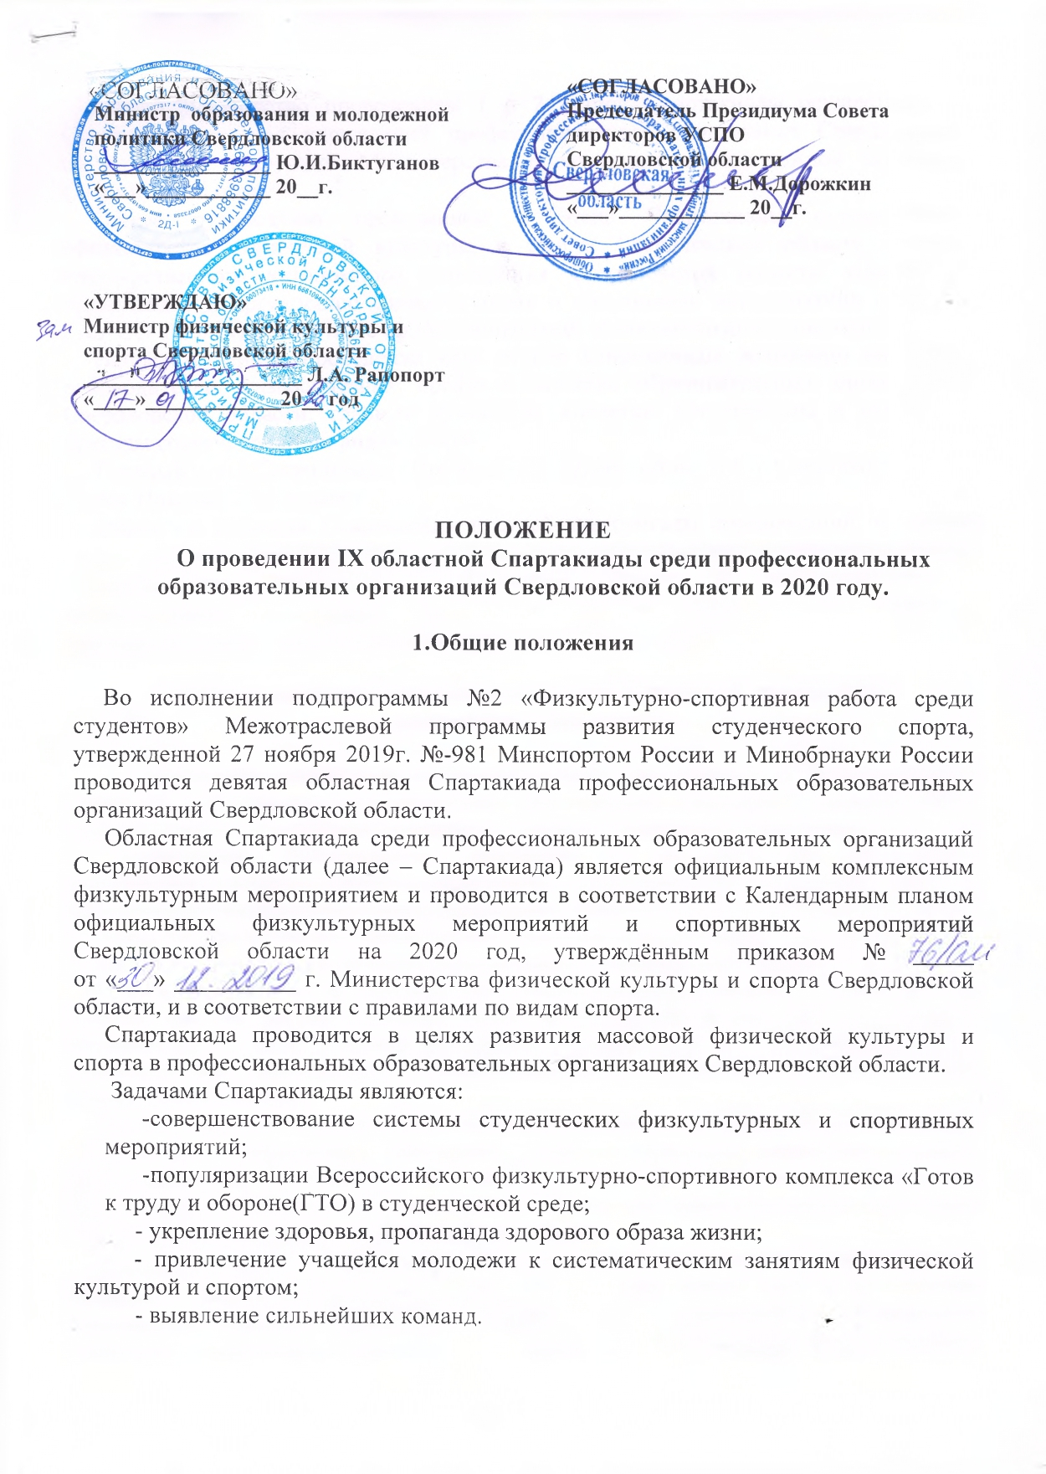

2.Руководство проведением Спартакиады

Общее руководство проведением 1 и 2 этапов Спартакиады осуществляется Советом директоров учреждений профессионального образования Свердловской области (далее профессиональная образовательная организация) при содействии Министерства образования и молодежной политики Свердловской области.
Общее руководство проведением 3 этапа Спартакиады осуществляют Министерство физической культуры и спорта Свердловской области в лице государственного автономного учреждения Свердловской области «Центр по организации и проведению физкультурных и спортивных мероприятий» (далее - ГАУ СО «ЦСМ») совместно с профессиональной образовательной организацией.
Непосредственное проведение всех этапов Спартакиады возложено на Совет руководителей физвоспитания профессиональных образовательных организаций Свердловской области, главную судейскую коллегию Спартакиады и судейские бригады соревнований по видам спорта
Главный судья Спартакиады (Председатель судейской коллегии Спартакиады) – Попов Николай Леонидович
Судейская коллегия Спартакиады и судейские бригады соревнований по видам спорта формируются Советом руководителей физвоспитания профессиональных образовательных организаций Свердловской области во взаимодействии с региональными спортивными федерациями. Количественный состав судейских бригад определяется действующими правилами соревнований.

3.Обеспечение безопасности участников и зрителей, медицинское
обеспечение Спартакиады

Спартакиады проводятся на объектах спорта, включенных во Всероссийский реестр объектов спорта, в соответствии с Федеральным законом от 4 декабря 2007 года № 329-ФЗ «О физической культуре и спорте в Российской Федерации».
Обеспечение безопасности участников и зрителей при проведения официального физкультурного мероприятия осуществляется в соответствии с Постановлением Правительства Свердловской области № 333 от 30 мая 2003 года «О мерах по обеспечению общественного порядка и безопасности при проведении на территории Свердловской области мероприятий с массовым пребыванием людей».
Ответственность за обеспечение общественного порядка и безопасность граждан при проведении физкультурных мероприятий, в том числе за подачу уведомлений в УМВД России по городу Екатеринбургу в установленный срок возлагается на Учреждения профессиональных образовательных организаций Свердловской области.
Участие в физкультурных мероприятий Спартакиады осуществляется только при наличии полиса (оригинала) страхования жизни и здоровья от несчастных случаев, представляемого в комиссию по допуску участников на каждого участника Спартакиады. Страхование осуществляется за счет собственных средств участников Спартакиады и других внебюджетных источников.
Оказание скорой медицинской помощи осуществляется в соответствии с приказом Министерства здравоохранения РФ от 1 марта 2016 г. № 134н «О порядке организации оказания медицинской помощи лицам. Занимающимся физической культурой и спортом (в том числе при подготовке и проведении физкультурных мероприятий и спортивных мероприятий), включая порядок медицинского осмотра лиц, желающих пройти спортивную подготовку, заниматься физической культурой и спортом в организациях и (или) выполнить нормативы испытаний (тесто) Всероссийского физкультурно-спортивного комплекса «Готов к труду и обороне».
Основанием для допуска участника к физкультурным мероприятия по медицинским заключениям является заявка с отметкой «Допущен» напротив каждой фамилии участника с подписью врача по лечебной физкультуре или врача по спортивной медицине и заверенной личной печатью, при наличии подписи с расшифровкой ФИО врача в конце заявки, заверенной печатью допустившей спортсмена медицинской организации, имеющей лицензию на осуществление медицинской деятельности, перечень работ и услуг, который включает лечебную физкультуру и спортивную медицину (возможна медицинская справка о допуске к соревнованиям, подписанная врачом по лечебной физкультуре или врачом по спортивной медицине и заверенная печатью медицинской организации, отвечающей вышеуказанным требованиям).
Допуск участников к Спартакиаде по медицинским показаниям осуществляется не ранее чем за 30 дней до начала физкультурных мероприятий.
Ответственными за соблюдение норм и правил безопасности при проведении Спартакиады являются:
- Главный судья – Попов Николай Леонидович;
- Руководитель спортсооружения, на котором проводится Спартакиада.
Ответственность за здоровье и сохранность жизни участников в дни Спартакиады возлагается на лицо их сопровождающее.

4.Финансирование

Министерство физической культуры и спорта Свердловской области, в лице ГАУ СО «ЦСМ» осуществляет долевое финансовое обеспечение 3 (финального) этапа Спартакиады в соответствии с Порядком финансирования за счет средств областного бюджета и нормами расходов на проведение физкультурных и спортивных мероприятий: компенсационная выплата на питание судейской коллегии, предоставление наградной и сувенирной атрибутики, оказание услуг скорой медицинской помощи, оказание услуг спортсооружения, оформление места проведения.
Расходы по проведению Спартакиады I, II этапа несут проводящие организации по согласованию согласно п.2 настоящего Положения.
Расходы по командированию (проезд, питание, размещение и страхование) участников Спартакиады обеспечивают командирующие организации.

5.Место и сроки проведения

№ | Вид программы | Сроки проведения | Судейская | Место проведения
1 | Легкоатлетический кросс | Октябрь 2020 |  | г.Екатеринбург
2 | Лыжные гонки | Март 2020 |  | г.Екатеринбург
3 | Настольный теннис | Март 2020 |  | г.Екатеринбург
4 | Пулевая стрельба | Май 2020 |  | г.Екатеринбург
5 | Футбол | Апрель 2020 |  | г.Екатеринбург
6 | Легкая атлетика | Май-июнь 2020 |  | г.Екатеринбург
* Изменение сроков и времени проведения мероприятия, утверждение итогов, а также приостановка, либо прекращение мероприятия осуществляется только по согласованию с Министерством физической культуры и спорта Свердловской области.

6. Порядок проведения Спартакиады

Спартакиада проводится в 3 этапа.
1 этап – физкультурные мероприятия проводятся внутри коллективов профессиональных образовательных организаций Свердловской области.
2 этап – зональные физкультурные мероприятия.
Проходят по трем территориальным зонам Свердловской области:
- Профессиональные образовательные организации г. Екатеринбурга
- Северный и Горнозаводской управленческий округ;
- Восточный, Южный и Западный управленческий округ;
3 этап – финальные физкультурные мероприятия.
От Центрального управленческого округа г. Екатеринбург допускаются по 4 команды на виды спорта (настольный теннис, стрельба и мини-футбол ) и 6 команд в легкоатлетическом кроссе, лыжных гонках, легкой атлетике. От Восточного, Южного, Западного, Северного и Горнозаводского управленческих округов допускаются команды, призеры 2 этапа соревнований (легкоатлетическом кроссе, лыжных гонках, настольном теннисе, стрельбе, легкой атлетике) и по 2 команды (мини-футбол).

При отказе команды от участия в финальной Спартакиаде вакантное место занимает команда, занявшая следующее за ней место. Отчеты о проведении Спартакиады по видам спорта на 2 этапе предоставляются в Совет руководителей физвоспитания профессиональных образовательных организаций Свердловской области

7.Требования к участникам и условия их допуска

В финальных физкультурных мероприятиях Спартакиады принимают участие сборные команды дневных отделений профессиональных образовательных организаций Свердловской области. Количественный состав участников сборных команд в отдельных видах Спартакиады определяется настоящим Положением и в соответствии с правилами Спартакиады по видам спорта.
На втором этапе (зональные физкультурные мероприятия): профессиональные образовательные организации могут самостоятельно принимать решения об участии по видам спорта как двумя (мужской и женской), так и одной (на выбор) командой.
Участники Спартакиады должны иметь документы: паспорт, медицинский страховой полис, зачетную книжку, студенческий билет, выписку из приказа директора профессиональной образовательной организации о зачислении на первый год обучения (на базе 9 и 11 класса).
Поименные заявки на каждый вид программы, подписанные директором, руководителем физвоспитания профессиональной образовательной организации и заверенные печатью учебного заведения, подаются на заседаниях судейской коллегии по видам спорта.
К участию в Спартакиаде допускаются учащиеся, отнесенные по состоянию здоровья к основной медицинской группе, прошедшие медицинский осмотр и имеющие справку (допуск) о состоянии здоровья, заверенную подписью и печатью врача лечебно-профилактического учреждения.
Примечание: При выявлении участия в Спартакиаде незаявленных участников или студентов не дневных отделений, результаты команды аннулируются и расходы по данному виду спорта несет учебное заведение данной команды.

8.Программа Спартакиады
Легкоатлетический кросс*: юноши -1000м.; девушки- 500 м. Соревнования лично-командные.
Личное первенство определяется раздельно среди юношей и девушек по личному результату, показанному участниками. Командное первенство — по сумме времени 4 участников команды среди юношей и девушек раздельно.
Состав команды: 5 юношей (+ один представитель) и 5 девушек (+ один представитель).
Ответственный –Половников Михаил Юрьевич, тел.+7-950-56-29-433
Лыжные гонки*: Соревнования лично-командные.
Соревнования проводятся раздельно среди юношей и девушек. Состав команды: 5 человек (5 юношей или 5 девушек) ( + один представитель).
Дистанция: юноши 5 км., девушки 3 км. Ход свободный. Личное первенство определяется по лучшему результату. Командное первенство определяется по наименьшей сумме времени 4 участников физкультурных мероприятий.
Ответственный – Попов Николай Леонидович, тел.8-912-23-43-113
Настольный теннис: Соревнования командные
Соревнования проводятся раздельно среди юношей и девушек.
Состав команды 3 человека: 3 юноши (+ один представитель), 3 девушки (+ один представитель).
Соревнования проводятся по действующим правилам настольного тенниса.
Система проведения соревнований определяется ГСК в день проведения соревнования в зависимости от количества поданных заявок и прибывших на соревнование команд.
Ответственный – Попов Николай Леонидович, тел.8-912-23-43-113
Пулевая стрельба*: Соревнования лично-командные.
Состав команды: 3 человека (независимо от пола) (+ один представитель).
Условия выполнения упражнения (винтовка пневматическая; расстояние 10м; 6 пробных + 20 зачетных выстрелов, из положения, сидя с упора). Командный зачет определяется по сумме трех результатов. В личном первенстве победители определяются как среди юношей, так и среди девушек по правилам соревнований по стрелковому спорту. При равенстве очков в личном первенстве места определяются:
а) по наибольшей сумме очков в последней серии из 10 выстрелов, предпоследней и т.д.:
б) по наибольшему числу «10», «9«, «8» и т.д. в упражнении;
в) по наибольшему числу внутренних десяток в упражнении;
г) если равенство сохранятся и после этого, присуждаются одинаковые места.

При равенстве командных результатов места определяют как для индивидуального первенства, но по суммарному результату стрелков команды.
Разрешается использовать свое оружие.
Ответственный –Хорошавина Светлана Александровна, тел.8-904-38-71-089
Футбол: Соревнование командное. Состав команды 10 человек + 1 представитель.
Соревнования проводятся по действующим правилам футбола.
Система проведения соревнований определяется ГСК в день проведения соревнования в зависимости от количества поданных заявок и прибывших на соревнование команд.
Ответственный –Половников Михаил Юрьевич, тел.+7-950-56-29-433
Легкая атлетика*: Соревнования лично-командные. Соревнование проводится в один день.
Состав команды: 10 человек независимо от пола ( + один представитель).
Программа: юноши 100м, 400м, 800м, прыжки в длину, эстафета 4 х 100м.
Девушки 100м, 400м, 800, прыжки в длину, эстафета 4 х 100м, Каждый спортсмен может принять участие в 2-х видах программы + эстафета. Личное первенство определяется по лучшим результатам. Командное первенство определяется по 10 лучшим результатам + эстафета. Подсчет результатов подводится по таблице оценки в легкой атлетике за 1986 год.
Ответственный –Килинкаров Руслан Михайлович, тел. 8-909-01-28-124

Ответственный – Попов Николай Леонидович, тел.8-912-23-43-113
*Результаты соревнований по пулевой стрельбе; легкой атлетике (бег100м и прыжок в длину с разбега); лыжным гонкам; легкоатлетическому кроссу идут в зачет выполнения нормативов испытаний (тестов) комплекса ГТО.

9.Условия подведения итогов

Победитель в личном зачете определяется раздельно среди юношей и девушек в каждом виде спорта по лучшему результату.
Победители в командном зачете определяются раздельно среди команд юношей и девушек.
Протесты рассматриваются ГСК во время и после окончания соревнований в течение одного часа

10.Награждение

Победители в личных видах программы Спартакиады на финальных этапах награждаются медалями и дипломами Министерства физической культуры и спорта Свердловской области.
Команды, занявшие призовые места на командных видах программы Спартакиады на финальных этапах награждаются кубками и дипломами Министерства физической культуры и спорта Свердловской области.
Примечание: Решение о поощрении руководителей физического воспитания принимаются Советом руководителей физического воспитания профессиональных образовательных организаций.

11.Заявки

Подтверждение участия команды в финальных соревнованиях по видам спорта принимаются на электронную почту n.l.popov@eetk.ru или по телефону сот. 8-912-23-43-113 не позднее, чем за 5 дней до начала соревнований.

Главный судья спартакиады: Попов Николай Леонидович
сот. 8-912-23-43-113.

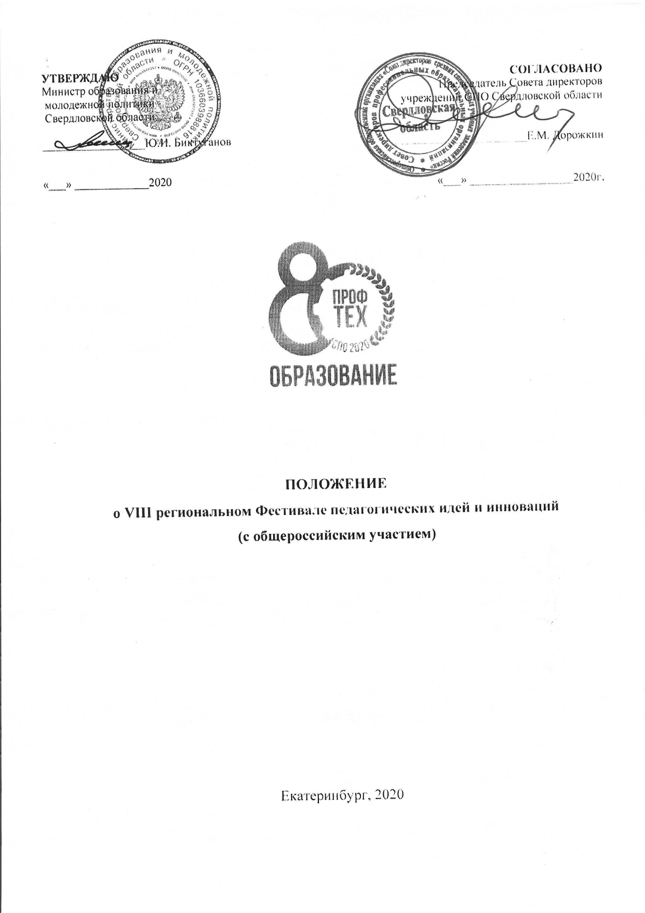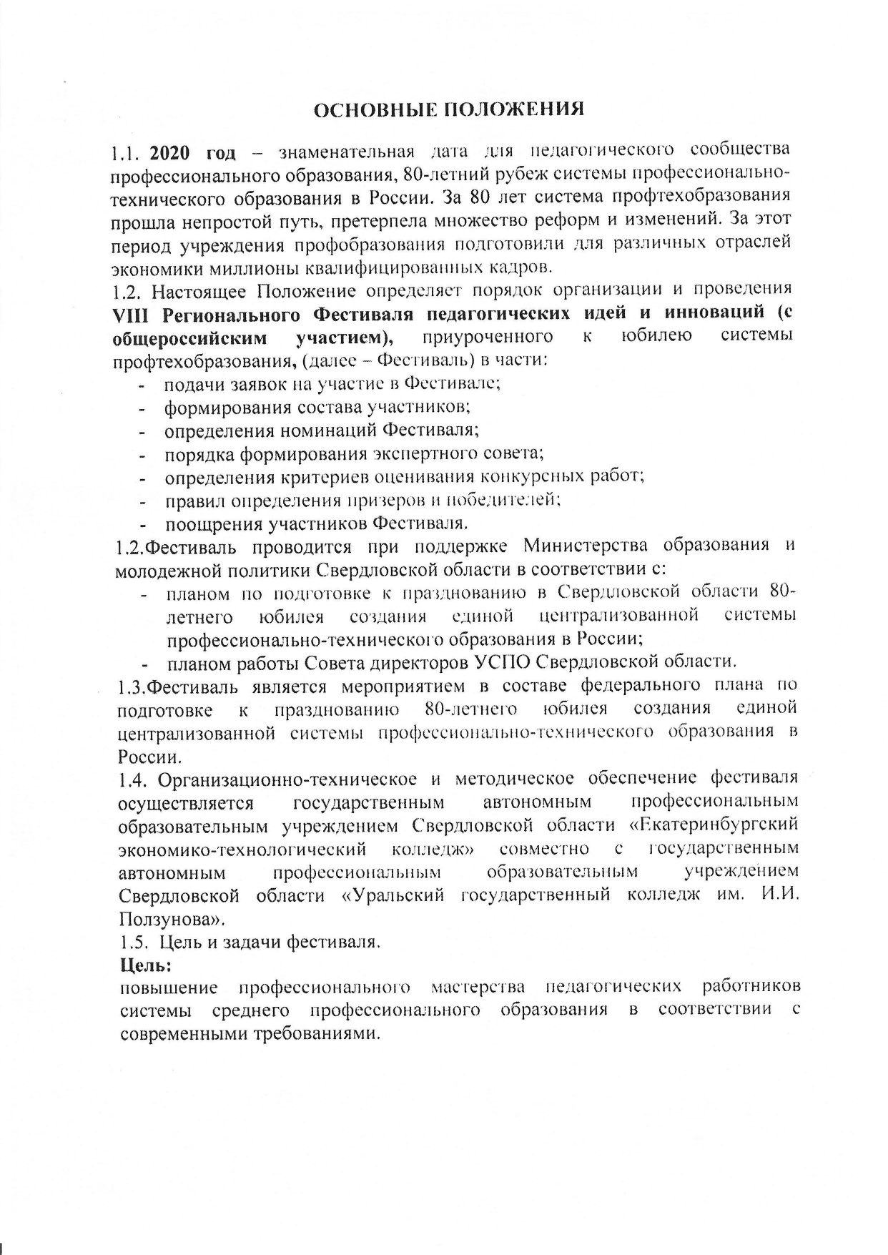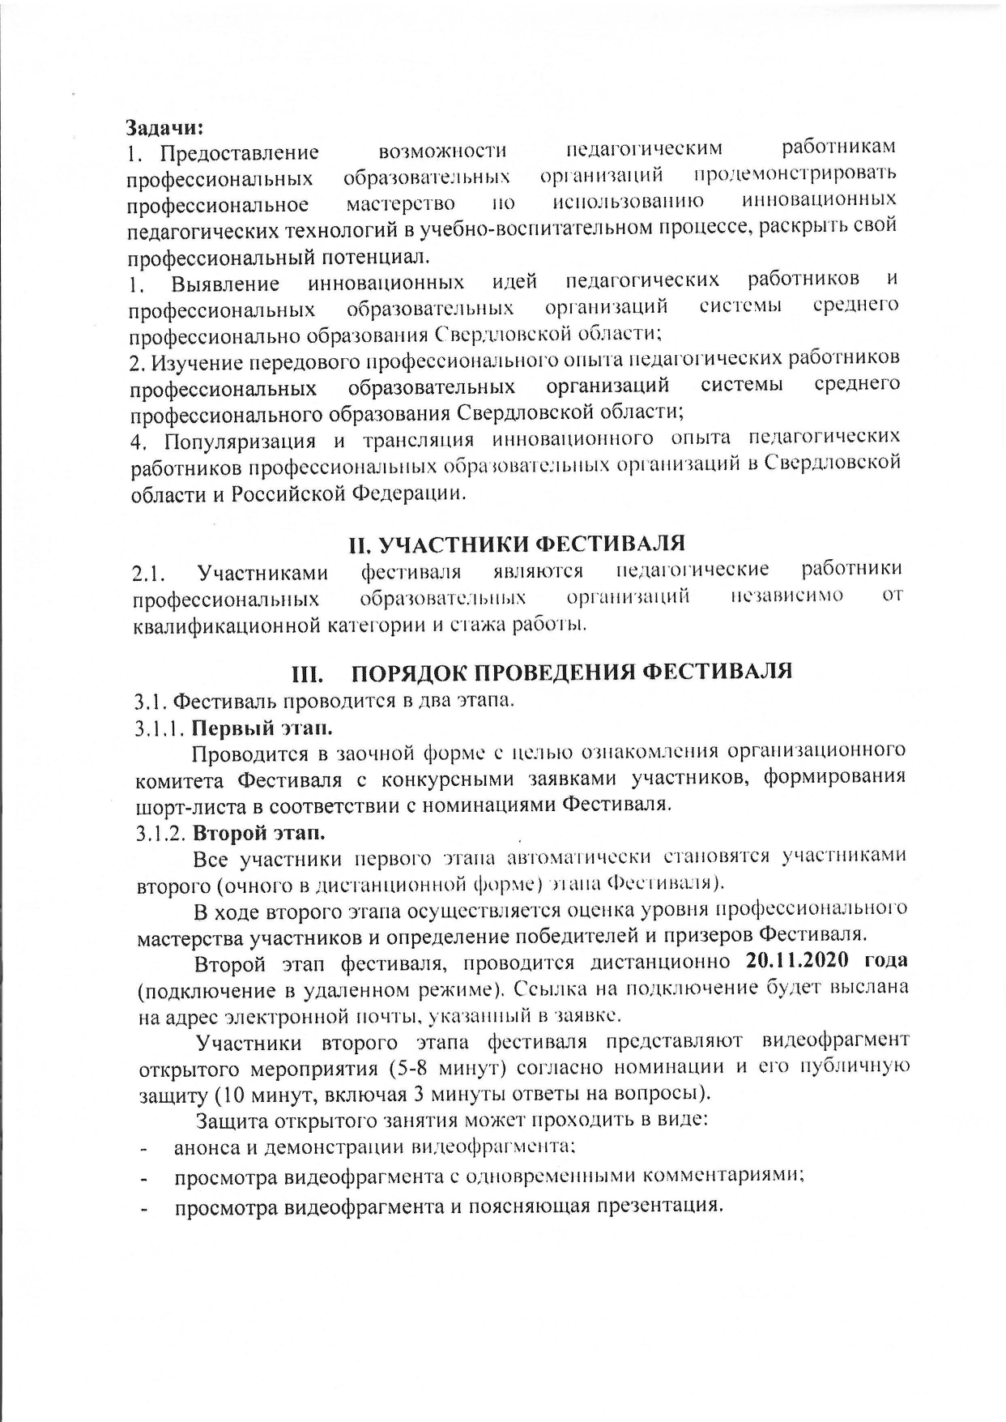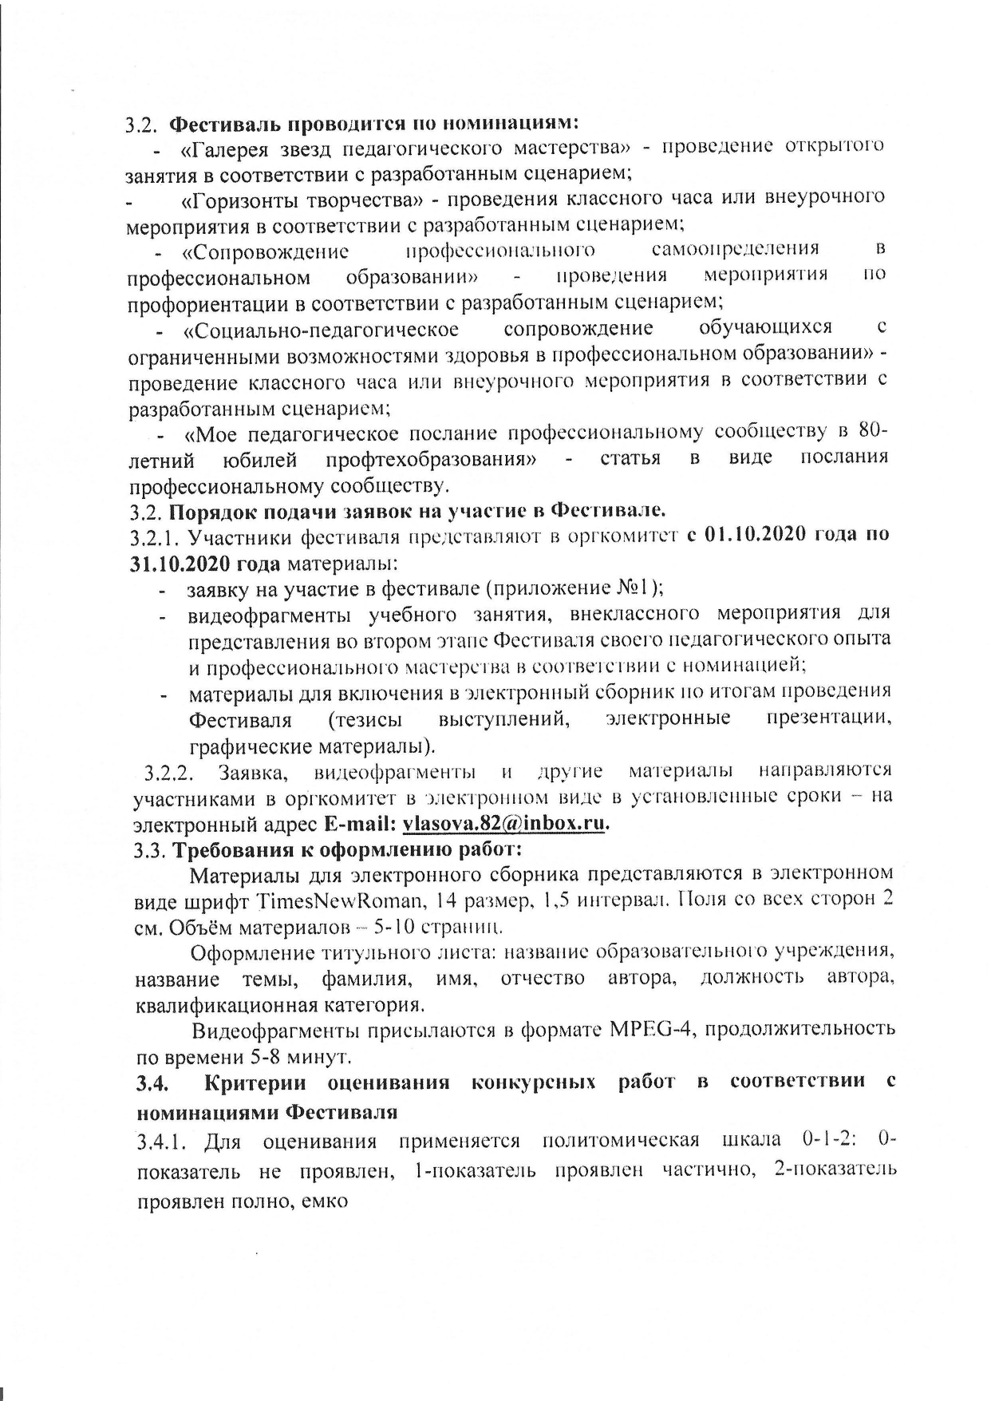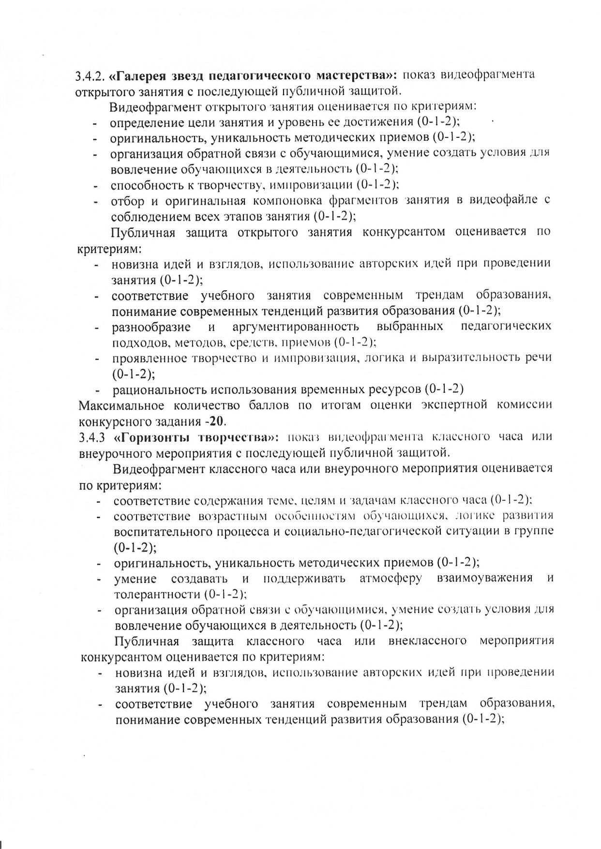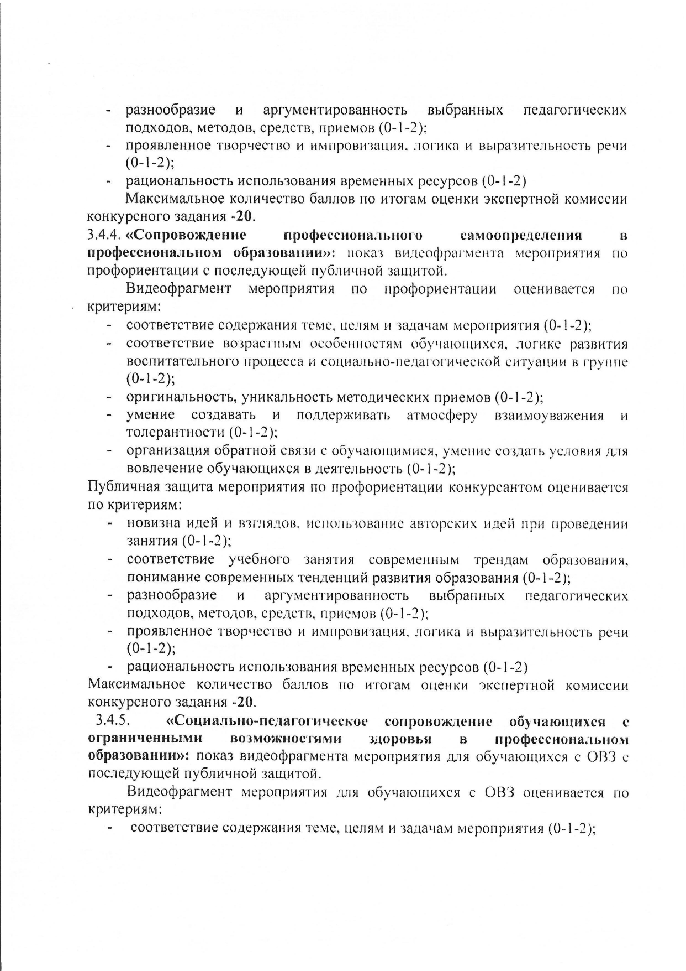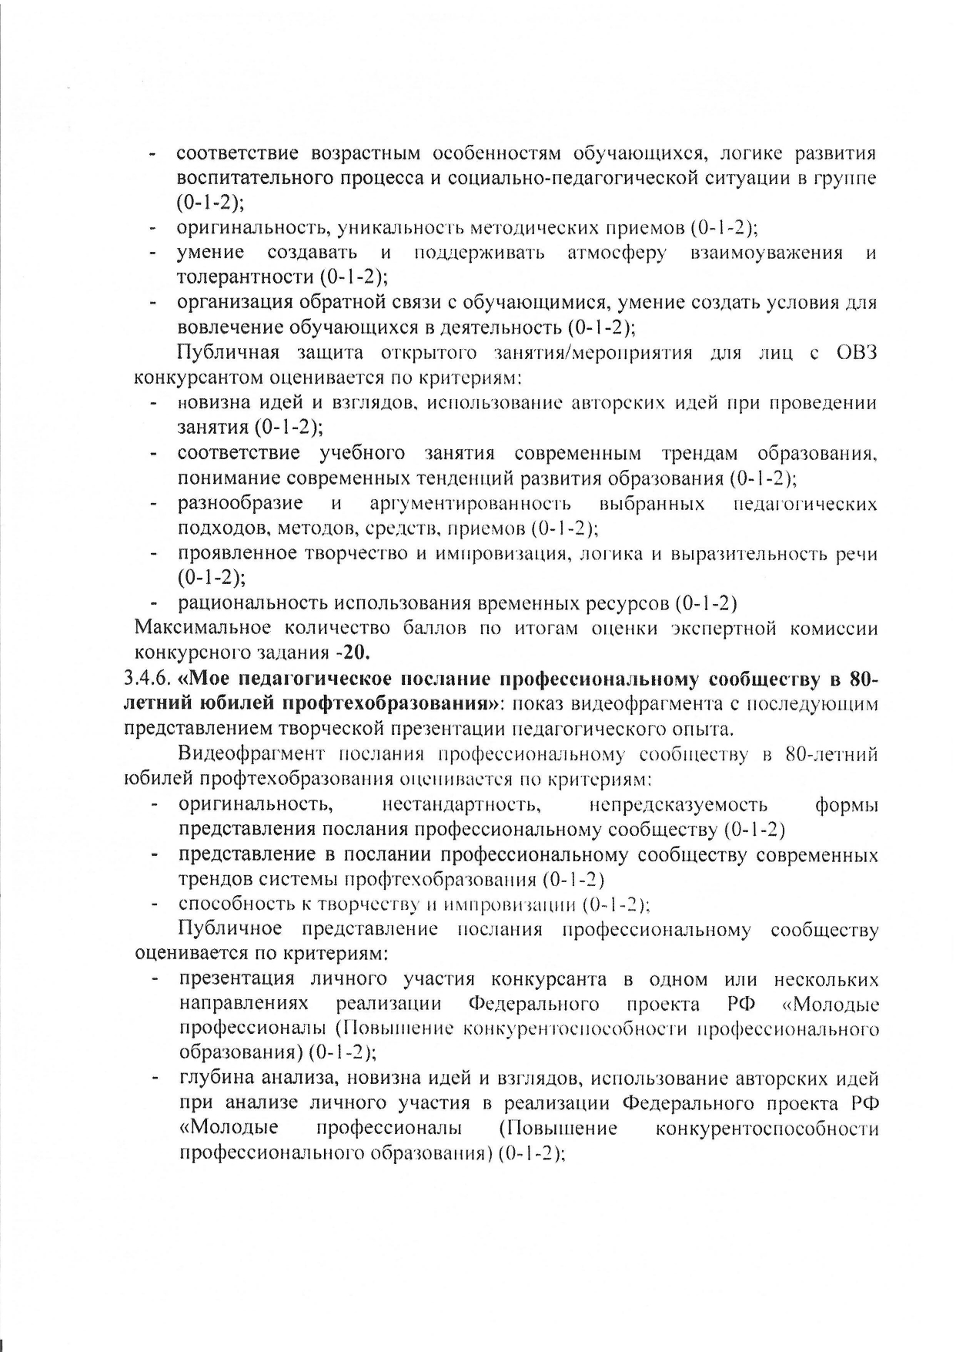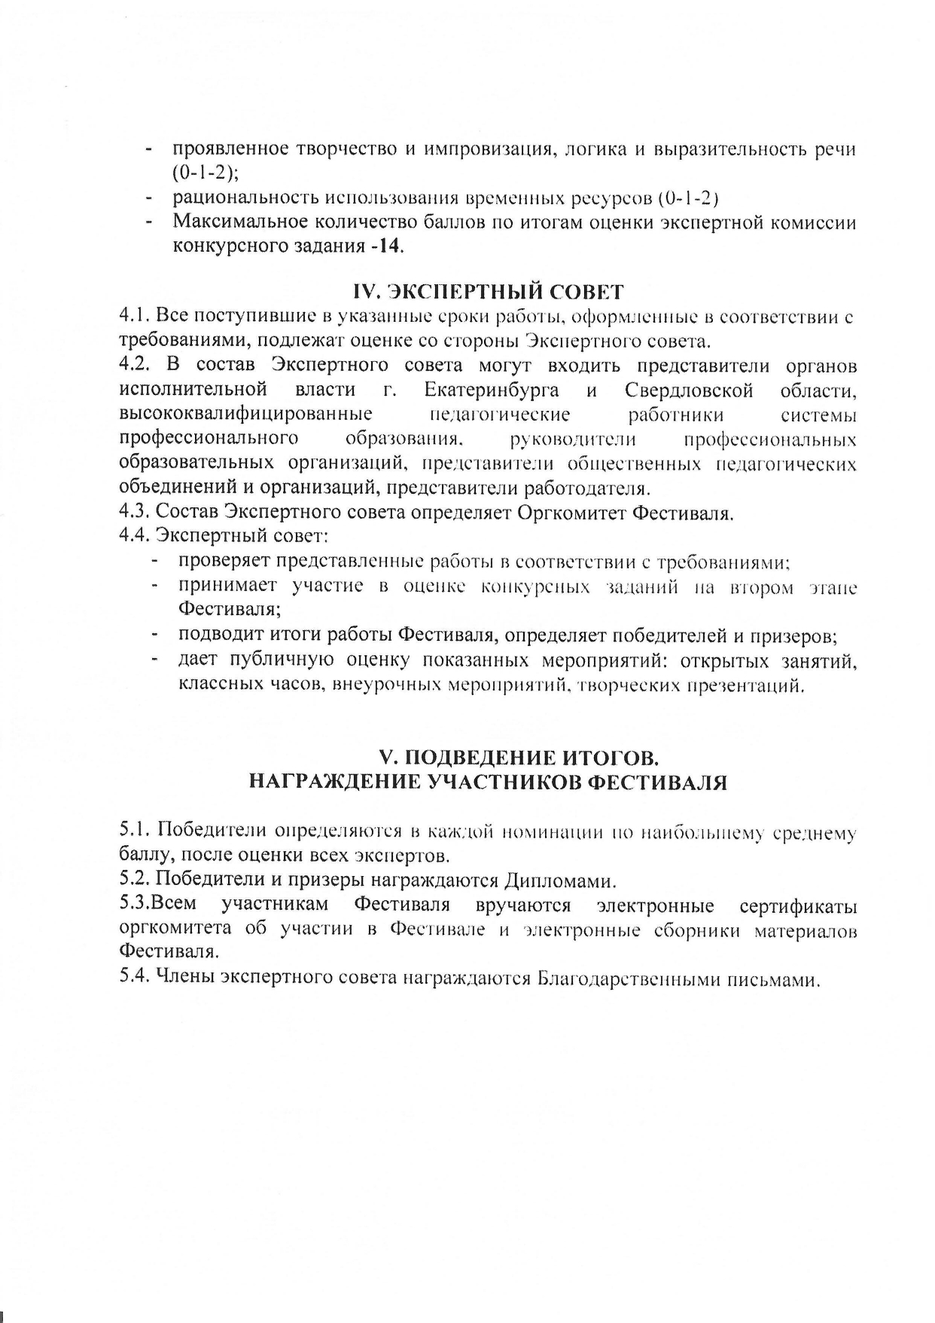

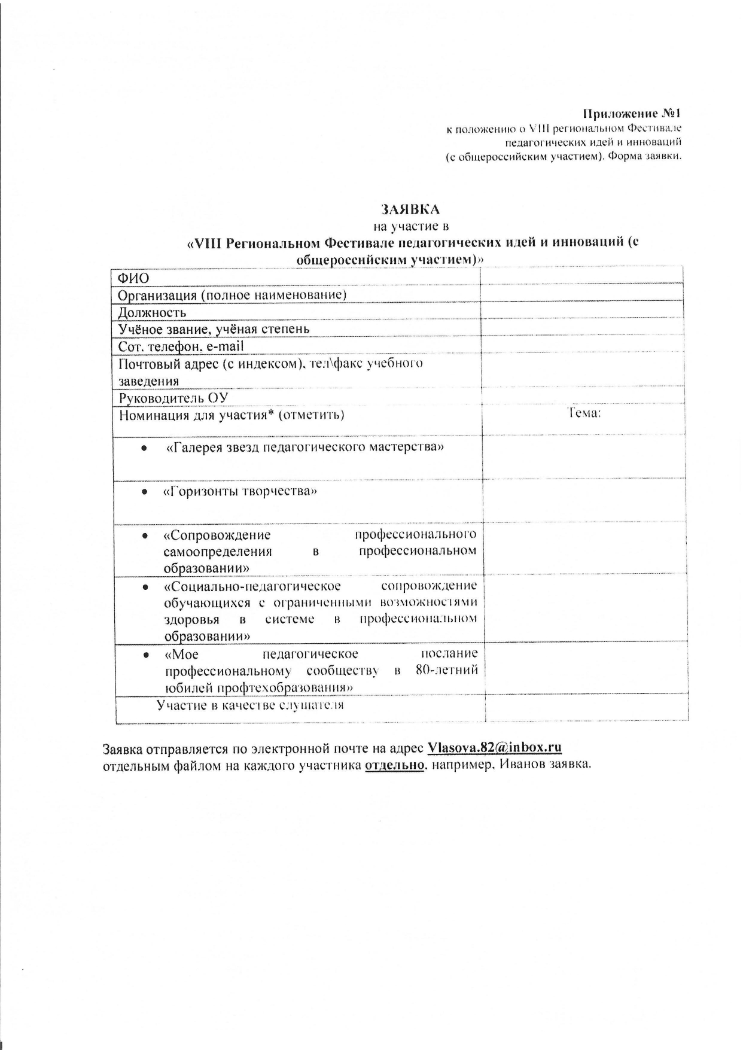
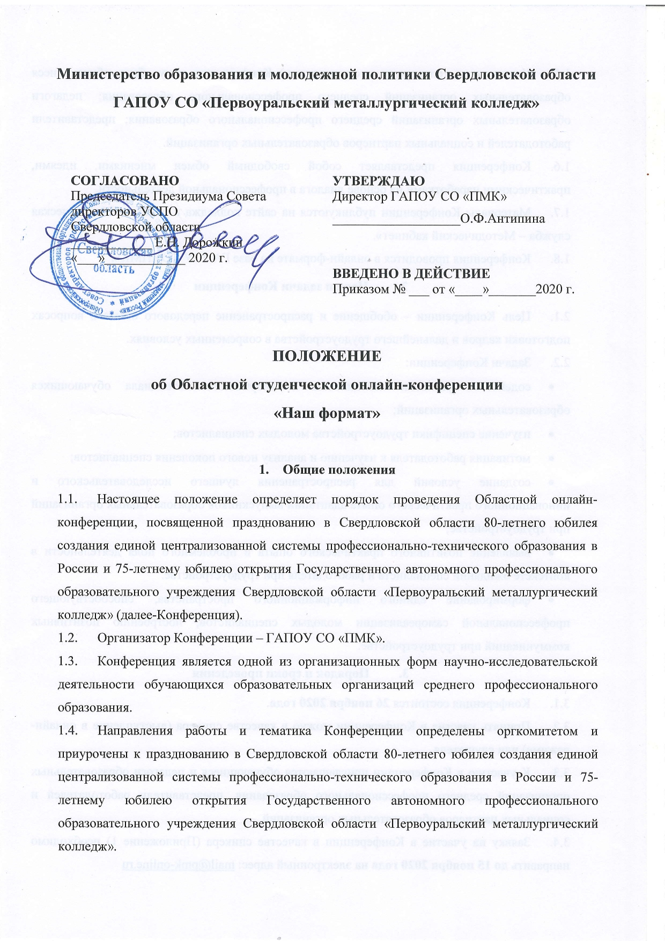

  - Участниками (спикерами и слушателями) Конференции могут быть обучающиеся образовательных организаций среднего профессионального образования; педагоги образовательных организаций среднего профессионального образования; представители работодателей и социальных партнеров образовательных организаций.
  - Конференция представляет собой свободный обмен мнениями, идеями, практическими наработками на основе диалога в профессиональной деятельности.
  - Материалы Конференции публикуются на сайте колледжа в разделе «Методическая служба – Методический кабинет».
  - Конференция проводится в онлайн-формате на базе ГАПОУ СО «ПМК».
- Цели и задачи Конференции
  - Цель Конференции – обобщение и распространение передового опыта в вопросах подготовки кадров и дальнейшего трудоустройства в современных условиях.
  - Задачи Конференции:
- содействие развитию инициативы и творческого потенциала обучающихся образовательных организаций;
- изучение специфики трудоустройства молодых специалистов;
- мотивация работодателя к изучению и анализу нового поколения специалистов;
- создание условий для распространения лучшего исследовательского и инновационного практического опыта адаптации выпускников образовательных организаций при трудоустройстве;
- выявление позитивного практического опыта и проблемного поля деятельности в контексте ожиданий специалиста и работодателя при трудоустройстве.
- формирование единого информационного пространства, способствующего профессиональной самореализации молодых специалистов, построению позитивных коммуникаций при трудоустройстве.
- Порядок и сроки проведения
  - Конференция состоится 26 ноября 2020 года.
  - Принять участие в Конференции можно в качестве спикера (выступление в онлайн-режиме) или слушателя.
  - К участию в Конференции приглашаются обучающиеся и педагоги образовательных организаций среднего профессионального образования, представители работодателей и социальных партнеров образовательных организаций.
  - Заявку на участие в Конференции в качестве спикера (Приложение 1) необходимо направить до 15 ноября 2020 года на электронный адрес: mail@pmk-online.ru
  - Для участия в Конференции необходимо предоставить тезисы статьи, презентацию в формате Microsoft Power Point, видеоматериалы в формате MP4, ссылки на материалы необходимо направить до 23 ноября 2020 года на электронный адрес: mail@pmk-online.ru
  - Слушатели Конференции регистрируются без предварительной заявки по ссылке, которая будет опубликована 24 ноября 2020 года на официальном сайте колледжа: https://pmk-online.ru/ в разделе «Новости».
  - Организатор оставляет за собой право определять количественный состав выступающих на онлайн-конференции.
  - Участие в Конференции добровольное. Конференция проводится на безвозмездной основе.
- Требования к содержанию выступления и оформлению материалов
  - В выступлении должна быть отражена актуальность темы, связанной с пониманием профиля и потребностей современного выпускника профессиональной образовательной организации и требований работодателя, формированием позитивных профессиональных коммуникаций при трудоустройстве.
  - Оформление материалов:
- Ф.И.О. автора,
- Должность/специальность, место работы/учебы,
- Тема выступления,
- Тезисы должны быть оформлены в виде статьи (не более 5 страниц, шрифт – Times New Roman, размер шрифта – 14 кегль, единичный интервал, поля: слева-3 см, сверху, снизу – 2 см, справа – 1 см),
- Презентация оформляется в формате Microsoft Power Point,
- Видеоматериалы оформляются в формате MP4.
  - Ответственность за содержание и правильность изложения материала несет персонально автор статьи.
- Результаты Конференции
  - Участникам Конференции, представляющим доклады, выступления, презентации, проекты, авторские программы вручаются дипломы и благодарственные письма.
  - Материалы Конференции обобщаются и систематизируются на электронных носителях, размещаются на сайте колледжа в разделе «Методическая служба – Методический кабинет».
  - Итогом Конференции является резолюция.

- Руководство и организация
  - Для организации и проведения Конференции создается организационный комитет (оргкомитет).
  - Состав оргкомитета определяется методическим советом колледжа и утверждается директором образовательной организации.
  - Руководство оргкомитетом осуществляется председателем.
  - Оргкомитет:
- организует проведение Конференции;
- организует информационную поддержку Конференции;
- составляет план работы и определяет сроки проведения Конференции;
- формирует документацию, необходимую для проведения конференции.
  - По итогам Конференции оргкомитет выпускает сборник тезисов в электронном формате.
  - Оргкомитет осуществляет свою деятельность на принципах объективности и открытости.
- Документы Конференции
  - Основными документами Конференции являются:
- Положение о конференции,
- Приказ директора колледжа,
- Материалы участников,
- Резолюция Конференции,
- Дипломы участников Конференции,
- Сборник тезисов Конференции.
  - Документы Конференции формируются организатором и хранятся в электронной версии.

Приложение 1
Заявка на участие
в Областной студенческой онлайн-конференции
«Наш формат»

ФИО (полностью)
Полное наименование образовательной организации/компании
Должность/группа/специальность
Информация, которую участник хотел бы сообщить о себе дополнительно (звания, награды, достижения)
Тема выступления
Краткие тезисы (для аннотации)
Контактный телефон участника
Электронный адрес участника
Сайт образовательной организации/компании

